VENDIM

Nr. 142, datë 12.3.2014

PËR PËRSHKRIMIN DHE KLASIFIKIMIN E POZICIONEVE TË PUNËS NË INSTITUCIONET E ADMINISTRATËS SHTETËRORE DHE INSTITUCIONET E PAVARURA
(Ndryshuar me VKM nr. 703, datë 29.10.2014; nr.719, datë 31.10.2014; nr. 930, datë 29.12.2014; nr.262, datë 25.3.2015; nr.351, datë 11.5.2016; nr.305, datë 5.4.2017)
(I përditësuar)

Në mbështetje të nenit 100 të Kushtetutës dhe të neneve 19 dhe 69 të ligjit nr.152/2013, “Për nëpunësin civil”, me propozimin e ministrit të Punëve të Brendshme dhe të ministrit të Shtetit për Inovacionin dhe Administratën Publike, Këshilli i Ministrave

VENDOSI:

I. Dispozita të përgjithshme
1. Ky vendim përcakton:
a) klasat e zbatueshme për secilën nga kategoritë e përcaktuara në nenin 19, të ligjit nr.152/2013, “Për nëpunësin civil”;
b) përshkrimin e përgjithshëm të punës dhe kërkesat e përgjithshme për çdo kategori, klasë dhe grup;
c) pozicionet që bëjnë pjesë në çdo kategori, klasë dhe grup;
ç) metodologjinë e klasifikimit të një pozicioni në një kategori, klasë dhe grup të caktuar.
2. Vendimi është i zbatueshëm për të gjitha institucionet pjesë të shërbimit civil, ku përfshihen: institucionet e administratës shtetërore, institucionet e pavarura kushtetuese apo të krijuara me ligj të posaçëm, si dhe njësitë e qeverisjes vendore.
3. Për qëllim të këtij vendimi, institucionet e administratës shtetërore janë sipas lidhjes 1, bashkëlidhur këtij vendimi dhe pjesë përbërëse e tij.
4. Përkufizime:
a)“Analisti i punës”, nëpunësi përgjegjës për mbledhjen e informacionit për pozicionin e punës dhe analizimin e këtij informacioni me qëllim përcaktimin e saktë të detyrave, përgjegjësive e kërkesave të veçanta të pozicionit dhe hartimin e përshkrimit të punës;
b) “Aftësi”, zotësia për të kryer një ose disa veprime të vëzhgueshme që kanë si rezultat një produkt të matshëm ose të dukshëm;
c) “Njohuri”, tërësia e njohurive/informacionit që zbatohet direkt në kryerjen e detyrave të pozicionit të punës;
ç)“Vlerësim pune”, zbatimi i metodave për vlerësimin e punës, me qëllim përcaktimin e vlerës relative të çdo pozicioni pune në shërbimin civil dhe klasifikimin racional në kategorinë dhe klasën përkatëse.
II. KLASIFIKIMI
5. Klasat e zbatueshme për secilën kategori, si dhe emërtesat e pozicioneve të punës që i përkasin secilës klasë të jenë, si më poshtë vijon:
Kategoria I - Nëpunës civilë të nivelit të lartë drejtues
Klasa Emërtimi i pozicionit
1 Sekretar i Përgjithshëm në Këshillin e Ministrave, Presidencë, Kuvend dhe institucione të pavarura kushtetuese.
2 Sekretar i Përgjithshëm në ministritë e linjës, institucionet e pavarura të krijuara me ligj, njësitë e qeverisjes vendore/ drejtor departamenti/titullarë të institucioneve në varësi të Kryeministrit apo ministrave të linjës.
3 Sekretar i Përgjithshëm në njësitë e qeverisjes vendore, drejtor i Drejtorisë së Përgjithshme në Kryeministri, ministritë e linjës, institucionet e pavarura të krijuara me ligj, njësitë e qeverisjes vendore/titullarë të institucioneve në varësi të Kryeministrit apo ministrave të linjës.
Kategoria II - Nëpunës civilë të nivelit të mesëm drejtues
Klasa Emërtimi i pozicionit
1 Drejtor i Drejtorisë së Përgjithshme në njësitë e qeverisjes vendore, drejtor drejtorie në Kryeministri, ministritë e linjës, institucione të pavarura të krijuara me ligj, titullarë të institucioneve në varësi të ministrave të linjës, drejtor drejtorie në institucionet në varësi të Kryeministrit apo ministrave të linjës.
2 Drejtor drejtorie në institucionet në varësi të Këshillit të Ministrave, ministrave të linjës, njësi të qeverisjes vendore.
Kategoria III - Nëpunës civilë të nivelit të ulët drejtues
Klasa Emërtimi i pozicionit
1 Shef sektori i nivelit A.
2 Shef sektori i nivelit B.
Kategoria IV – Nëpunës civilë të kategorisë ekzekutive
Klasa Emërtimi i pozicionit
1 Specialisti nivelit A.
2 Specialist i nivelit B.
3 Specialisti nivelit C.
4 Specialisti nivelit D.

6. Këshilli i Ministrave, me propozimin e ministrit përgjegjës për administratën publike, përcakton pozicionet e barasvlefshme për secilën nga klasat e nivelit të lartë drejtues, të mesëm drejtues dhe të ulët drejtues.
7. Vlerësimi i pozicioneve për rastet e parashikuara në pikën 6 të nënndarjes II të këtij vendimi, bëhet nga Departamenti i Administratës Publike, pas marrjes së kërkesës nga ministri/institucioni i pavarur. Departamenti i Administratës Publike ia përcjell vlerësimin ministrit përgjegjës për administratën publike për propozimin e mëtejshëm në Këshillin e Ministrave.
8. Përshkrimi i përgjithshëm i punës, si dhe kërkesat për pranimin në çdo kategori dhe klasë përcaktohen në lidhjen 2, bashkëlidhur dhe pjesë përbërëse e këtij vendimi.
III. GRUPET E POZICIONEVE TË PUNËS
9. Pozicionet e shërbimit civil të kategorisë ekzekutive klasifikohen sipas natyrës së pozicionit në:
a)grupet e pozicioneve të administrimit të posaçëm dhe;
b)grupin e pozicioneve të administrimit të përgjithshëm.
10. Secili grup i administrimit të posaçëm përfshin pozicionet e ngjashme, në një apo më shumë institucione të shërbimit civil, që kanë të bëjnë me ushtrimin e përgjegjësive specifike, kryerja me sukses e të cilave kërkon njohuri dhe aftësi të posaçme, të cilat burojnë dhe lidhen domosdoshmërisht me zotërimin e një apo disa profesioneve të ngjashme.
11. Grupi i pozicioneve të administrimit të përgjithshëm përfshin të gjitha pozicionet që nuk janë pjesë e një grupi të administrimit të posaçëm dhe që kanë të bëjnë me ushtrimin e përgjegjësive të përgjithshme administrative, kryerja me sukses e të cilave kërkon njohuri dhe aftësi të përgjithshme administrative, të cilat nuk burojnë apo lidhen domosdoshmërisht me një ose disa profesione të caktuara.
12. Grupet e pozicioneve të administrimit të posaçëm përcaktohen në lidhjen 3, bashkëlidhur dhe pjesë përbërëse e këtij vendimi.
12/1. Përshkrimi i përgjithshëm dhe kërkesat minimale të cilat do të përdoren si kritere edhe për efekt rekrutimi, për grupet e pozicioneve pjesë të strukturave horizontale:
- Specialistë të financës;
- Specialistë të buxhetit;
- Specialistë të prokurimeve;
- Specialistë të burimeve njerëzore;
- Specialistë arkiv/protokolli;
- Specialistë të marrëdhënieve me publikun;
- Specialistë jurist;
- Specialistë të teknologjisë së informacionit;
janë sipas lidhjes 3/1, bashkëlidhur këtij vendimi.
IV.PROCEDURA DHE FORMATI I PËRSHKRIMIT TË PUNËS
13. Përshkrimi i punës është një përmbledhje e misionit, qëllimit të përgjithshëm, detyrave kryesore dhe përgjegjësive kryesore të pozicionit respektiv të punës. Ai shërben për:
a) të njohur nëpunësin civil me punën që duhet të kryejë;
b) vlerësimin dhe klasifikimin e pozicionit të punës;
c) vlerësimin e rezultateve në punë;
ç) përcaktimin e kërkesave të veçanta për çdo pozicion pune në shërbimin civil.
14. Përshkrimet e punës hartohen kur krijohen institucione të reja, kur ndryshon mënyra e organizimit të institucionit apo kur kanë ndodhur ndryshime ose miratime të legjislacionit specifik mbi bazën e të cilit funksionon institucioni.
15. Si rregull, përshkrimi i punës hartohet nga analisti i punës, në bashkëpunim me eprorin direkt të pozicionit respektiv të punës.
16. Në rastet kur në institucion mungon analisti i punës, përshkrimi i punës hartohet nga drejtuesi i njësisë organizative përgjegjëse për menaxhimin e burimeve njerëzore, në bashkëpunim me eprorin direkt të pozicionit respektiv të punës.
17. Në rastin e krijimit të institucioneve të reja, përshkrimet e punës hartohen nga njësia përgjegjëse për menaxhimin e burimeve njerëzore, në Kryeministri apo në ministrinë nga e cila varet institucioni.
18. Përshkrimi i punës miratohet nga:
a) sekretari i Përgjithshëm i Këshillit të Ministrave, për Kryeministrinë dhe institucionet në varësi të Kryeministrit;
b) sekretari i Përgjithshëm i institucionit të pavarur, për institucionet e pavarura;
c) sekretari i Përgjithshëm i ministrisë, për ministrinë dhe institucionet në varësi të ministrit;
ç) sekretari i Përgjithshëm apo pozicioni ekuivalent me të, për njësitë e qeverisjes vendore.
19. Departamenti i Administratës Publike, për institucionet e administratës shtetërore, apo njësia përgjegjëse, për institucionet e tjera pjesë të shërbimit civil, kthejnë për rishikim përshkrimet e punës për pozicionet respektive në rast se vërejnë se ato nuk janë të hartuara në bazë dhe në përputhje me legjislacionin specifik të fushës apo formatin standard të miratuar.
20. Përshkrimet e punës depozitohen në Departamentin e Administratës Publike, për institucionet e administratës shtetërore, apo njësinë përgjegjëse, për institucionet e tjera, pjesë të shërbimit civil.
21. Formati i përshkrimit të punës për pozicionet e shërbimit civil, të jetë sipas lidhjes 4, bashkëlidhur këtij vendimi dhe pjesë përbërëse e tij.
V. PROCEDURA DHE METODOLOGJIA E VLERËSIMIT DHE KLASIFIKIMIT TË POZICIONEVE TË PUNËS
22. Vlerësimi i pozicionit të punës ka si qëllim të përcaktojë vlerën relative të çdo pozicioni pune në shërbimin civil dhe të mundësojë klasifikimin e tij në kategorinë dhe klasën përkatëse.
23. Vlerësimi i pozicionit të punës kryhet kur:
a) krijohet një pozicion i ri pune;
b) ndryshimi i përshkrimit të punës për pozicionet ekzistuese është aq thelbësor sa kërkon një riklasifikim të pozicionit, në përputhje me detyrat dhe përgjegjësitë e reja;
c) kërkohet në bazë të ligjit ose akteve nënligjore.
24. Procesi i vlerësimit të punës ndjek këto faza:
a) krijimi i komitetit të vlerësimit;
b) identifikimi i pozicionit/pozicioneve të punës që do të vlerësohen;
c) vlerësimi me faktorë dhe pikëzimi sipas metodologjisë së vlerësimit të pozicionit të punës;

ç) klasifikimi i pozicionit të punës në kategorinë, klasën dhe grupin përkatës.
25. Çdo pozicion pune vlerësohet dhe klasifikohet duke u bazuar në përshkrimin e punës.
26. Çdo pozicion vlerësohet lidhur me katër faktorë kryesorë të klasifikimit, të matur përmes kritereve përgjegjëse.

Tabela

Faktori | Kriteri 1 | Kriteri 2
Zgjidhja e problemit | Kompleksiteti | Pasoja
Vendimmarrja | Lloji i vendimit | Liria për të vepruar
Mjedisi menaxhues | Fokusi operacional | Marrëdhëniet e varësisë
Mjedisi teknik | Arsimi

27. Për çdo pozicion përcaktohen pikët për secilin nga faktorët e matur dhe shuma totale e pikëve të katër faktorëve përcakton edhe vlerën relative të pozicionit të punës në shërbimin civil dhe, për rrjedhojë, klasën së cilës ky pozicion i përket.
28. Metodologjia për vlerësimin e punës të jetë sipas lidhjes 5, bashkëlidhur këtij vendimi dhe pjesë përbërëse e tij.
29. Procesi i vlerësimit të punës për çdo pozicion pune kryhet nga një komitet vlerësimi. Komiteti i vlerësimit krijohet nga:
a) sekretari i Përgjithshëm i Këshillit të Ministrave, për Kryeministrinë dhe institucionet në varësi të Kryeministrit;
b) sekretari i Përgjithshëm i institucioneve të pavarura, për institucionet e pavarura;
c) sekretari i Përgjithshëm i Ministrisë, për ministrinë dhe institucionet në varësi të ministrit;
ç) sekretari i Përgjithshëm ose pozicione të barasvlefshme me të në njësitë e qeverisjen vendore .
30.Në rastin e Kryeministrisë, ministrisë, institucioneve të pavarura dhe njësive të qeverisjes vendore, komiteti vlerësues përbëhet nga tre anëtarë, njëri prej të cilëve është i ngarkuar me funksionin e analistit të punës ose ndonjë funksion tjetër të menaxhimit të burimeve njerëzore, kurse dy anëtarët e tjerë janë nëpunës civilë me përvojë në institucion.
31. Në rastin e institucioneve në varësi të Kryeministrit ose ministrit, komiteti i vlerësimit përbëhet nga pesë anëtarë:
a) analisti i punës ose një nëpunës tjetër nga njësia e menaxhimit të burimeve njerëzore në institucionin mëmë;
b) analisti i punës ose një nëpunës tjetër nga njësia e menaxhimit të burimeve njerëzore të institucionit për të cilin kryhet procesi;
c) një nëpunës civil me përvojë nga institucioni mëmë;
ç) dy nëpunës civilë me përvojë nga institucioni për të cilin kryhet procesi.
32. Vlerësimi i pozicionit të punës bazohet në analizën e punës dhe përshkrimin e punës.
33. Pas përfundimit të procesit të vlerësimit të pozicioneve të punës për institucionet e administratës shtetërore, propozimet i dërgohen për miratim Departamentit të Administratës Publike.
34. Departamenti i Administratës Publike kontrollon procedurën e ndjekur për vlerësimin e pozicionit të punës, si dhe themelin e propozimit për klasifikim.
35. Departamenti i Administratës Publike, për institucionet e administratës shtetërore:
a) miraton propozimin për klasifikim të pozicionit/pozicioneve të punës;
b) kthen për rivlerësim pozicionin/pozicionet e punës dhe vendos një afat të arsyeshëm për plotësimin e rivlerësimit.
36. Departamenti i Administratës Publike jep mendim lidhur me vlerësimin e pozicioneve të punës së kryer nga institucionet e pavarura.
37. Departamenti i Administratës Publike këshillon dhe bashkëpunon me njësitë e qeverisjes vendore për vlerësimin e pozicioneve të punës.
38. Departamenti i Administratës Publike përgatit manuale shpjeguese për vlerësimin dhe klasifikimin e pozicioneve të punës.
VI. PARASHIKIME TË TJERA
39. Në rastet e ndryshimit të përshkrimit të punës, ndryshimit të klasifikimit apo kërkesave të vendit të punës, nëpunësit civilë trajtohen sipas nenit 50 të ligjit nr.152/2013, “Për nëpunësin civl”.
VI. DISPOZITA TRANSITORE
40. Të gjitha institucionet e përmendura në pikën 2 të nënndarjes I të këtij vendimi, të përfundojnë hartimin e përshkrimit të pozicioneve të punës deri në datën 1 korrik 2014.
41. Institucionet e administratës shtetërore të depozitojnë pranë Departamentit të Administratës Publike të gjitha përshkrimet e punës së pozicioneve të shërbimit civil, deri në datën 1 korrik 2014.
42. Vlerësimi i pozicioneve të punës nuk do të prodhojë efekte në sistemin e pagave deri në kryerjen e reformës në këtë sistem.
43. Ngarkohet Departamenti i Administratës Publike për udhëheqjen metodologjike të procesit, si dhe hartimin e manualeve shpjeguese për zbatimin e këtij vendimi.
Ky vendim hyn në fuqi pas botimit në Fletoren Zyrtare.

KRYEMINISTRI
Edi Rama

LIDHJA NR. 1
LISTA E INSTITUCIONEVE TË ADMINISTRATËS SHTETËRORE
(Shfuqizuar pika 18 me VKM nr.703, datë 29.10.2014; pika 20 me VKM nr.719, datë 31.10.2014; pika 25 me VKM nr. 930, datë 29.12.2014; pika 29 me VKM nr.351, datë 11.5.2016)
Nr. | INSTITUCIONI
1 | Aparati i Këshillit të Ministrave
2 | Aparatet e ministrive
 | Institucione qendrore në varësi të Kryeministrit/ministrave
3 | Administrata e Akademisë së Shkencave
4 | Administrata e Prefektit
5 | Agjencia e Administrimit të Pasurive të Sekuestruara dhe të Konfiskuara
6 | Agjencia e Auditimit të Programeve të Asistencës, akredituar nga Bashkimi Evropian
7 | Agjencia e Inventarizimit dhe Transferimit të Pronave Publike
8 | Agjencia e Kërkimit, Teknologjisë dhe Inovacionit
9 | Agjencia e Mbështetjes së Shoqërisë Civile
10 | Agjencia e Mbikëqyrjes së Falimentit
11 | Agjencia Kombëtare e Mjedisit
12 | Agjencia e Prokurimit Publik
13 | Agjencia e Trajtimit të Konçensioneve
14 | Agjencia Kombëtare e Arsimit, Formimit Profesional dhe Kualifikimeve
15 | Agjencia Kombëtare Bërthamore
16 | Agjencia Kombëtare e Duhan-Cigareve
17 | Agjencia Kombëtare e Planifikimit të Territorit
18 | Shfuqizuar
19 | Agjencia Kombëtare e Turizmit
20 | Shfuqizuar
21 | Agjencia Shqiptare e Zhvillimit të Investimeve
22 | Agjencia Shtetërore për Mbrojtjen e të Drejtave të Fëmijëve
23 | Agjencia Telegrafike Shqiptare
24 | Agjencia Kombëtare për Sigurinë Kompjuterike
25 | Shfuqizuar
26 | Arkivi Qendror Teknik i Ndërtimit
27 | Agjencia Kombëtare e Bregdetit
28 | Autoriteti i Aviacionit Civil
29 | Shfuqizuar
30 | Autoritetit Kombëtar të Ushqimit
31 | Autoriteti Kombëtar për Certifikimin Elektronik
32 | Autoriteti Rrugor Shqiptar
33 | Autoriteti Shtetëror për Informacionin Gjeohapësinor
34 | Avokatura e Shtetit
35 | Drejtoria e Përgjithshme e Akreditimit
36 | Drejtoria e Përgjithshme e Patentave dhe Markave
37 | Drejtoria e Përgjithshme Detare
38 | Drejtoria e Përgjithshme e Arkivave
39 | Drejtoria e Përgjithshme e Doganave
40 | Drejtoria e Përgjithshme e Metrologjisë
41 | Drejtoria e Përgjithshme e Parandalimit të Pastrimit të Parave
42 | Drejtoria e Përgjithshme e Rezervave Materiale të Shtetit
43 | Drejtoria e Përgjithshme e Shërbimit Kombëtar të Punësimit
44 | Drejtoria e Përgjithshme e Shërbimit Social Shtetëror
45 | Drejtoria e Përgjithshme e Standardizimit
46 | Drejtoria e Përgjithshme e Tatimeve
47 | Drejtoria e Përgjithshme Ujësjellës-Kanalizime
48 | Drejtoria e Shërbimeve të Peshkimit dhe Akuakulturës
49 | Drejtoria e Sigurimit të Informacionit të Klasifikuar
50 | Enti Shtetëror i Farërave dhe Fidanëve
51 | Inspektorati Hekurudhor Durrës
52 | Inspektorati Shtetëror i Arsimit
53 | Inspektorati Ndërtimor e Urbanistik Kombëtar
54 | Inspektorati Qendror
55 | Inspektorati Qendror Teknik
56 | Inspektorati Shtetëror i Punës dhe Shërbimeve Shoqërore
57 | Inspektorati Shtetëror i Mjedisit, Pyjeve dhe Ujrave
58 | Inspektorati Shtetëror Shëndetësor
59 | Instituti i Integrimit të ish-të Përndjekurve Politikë
60 | Instituti i Mjekësisë Ligjore
61 | Instituti i Sigurisë Ushqimore dhe Veterinarisë
62 | Instituti i Statistikës
63 | Instituti i Studimeve të Transportit
64 | Instituti i Zhvillimit të Arsimit
65 | Komisioni i Prokurimit Publik
66 | Komisioni Shtetëror i Ndihmës Juridike
67 | Komiteti Shqiptar i Birësimeve
68 | Komiteti Shtetëror i Kulteve
69 | Komiteti Shtetëror i Minoriteteve
70 | Njësia e Mbikëqyrjes së Lojërave të Fatit
71 | Organi Kombëtar i Investigimit të Aksidenteve/Incidenteve Ajrore në Aviacionin Civil
72 | Qendra e Botimeve Zyrtare
73 | Qendra e Trajnimit të Administratës Tatimore dhe Doganore
74 | Qendra Kombëtare e Kontrollit të Barnave
75 | Qendra Kombëtare e Licencimit
76 | Qendra Kombëtare e Regjistrimit
77 | Qendra Ndërinstitucionale Operacionale Detare
78 | Qendrat e Transferimit të Teknologjive Bujqësore
79 | Qendra Kombëtare e Cilësisë, Sigurisë dhe Akreditimit të Institucioneve Shëndetësore
80 | Qendra Kombëtare e Edukimit në Vazhdim
81 | Reparti i Inspektim Shpëtim Minierave
82 | Sekretariati i Nismës për Transparencë
83 | Shërbimi Gjeologjik Shqiptar
84 | Shërbimi i Provës
85 | Shkolla Shqiptare e Administratës Publike
86 | Zyra e Shërbimit Turistik
87 | Nëpunësit/punonjësit civilë në strukturat e Forcave të Armatosura, Policinë e Shtetit, Drejtorinë e Përgjithshme të Burgjeve, Shërbimin e Kontrollit të Brendshëm në Ministrinë e Punëve të Brendshme, strukturat e tjera që sipas legjislacionit lejohen të mbajnë armë
 | Institucione rajonale/vendore
88 | Drejtoritë rajonale/vendore apo drejtoritë e organizuara në territor në varësi të ministrave të linjës, apo të institucioneve qendrore në varësi të Kryeministrit apo ministrave të linjës

LIDHJA 2

PËRSHKRIMI I PËRGJITHSHËM I PUNËS
PËR ÇDO KATEGORI DHE KLASË
(Zëvendësuar me VKM nr.262, datë 25.3.2015)

2/1. PËRSHKRIMI I PËRGJITHSHËM I PUNËS PËR ÇDO KATEGORI
KATEGORIA I – Nëpunës civilë të nivelit të lartë drejtues
Është kategoria më e lartë e menaxhimit të një institucioni të administratës shtetërore apo institucioni të pavarur, që ka përgjegjësinë për formulimin e politikave dhe këshillimin rreth tyre; që përcakton objektivat dhe formulon programet, standardet dhe procedurat përkatëse për zbatim; që siguron përdorimin efiçent të burimeve materiale, njerëzore dhe financiare të nevojshme për realizimin e programeve dhe arritjen e objektivave; që planifikon dhe drejton veprimtarinë e përditshme administrative të institucionit dhe përfaqëson atë në takime dhe forume brenda dhe jashtë vendit.
KATEGORIA II – Nëpunës civilë të nivelit të mesëm drejtues
Kjo kategori është përgjegjëse për mena-xhimin e një nënfushe të veçantë veprimtarie brenda fushës së veprimtarisë së institucionit; planifikon, drejton dhe koordinon veprimtarinë e njësisë organizative në përputhje me programin dhe politikat e miratuara; ka përgjegjësi të qartë për zbatimin e politikave ekzistuese; identifikon nevojat e zhvillimit të politikave dhe rekomandon komponentë të planifikimit strategjik brenda fushës së veprimtarisë nën përgjegjësi.
KATEGORIA III – Nëpunës civilë të nivelit të ulët drejtues
Kjo kategori është përgjegjëse për mbikëqyrjen dhe koordinimin e veprimtarisë administrative të njësisë përkatëse; udhëzon, këshillon dhe ndjek nga afër zbatimin e detyrave të stafit nën varësi; analizon dhe zgjidh probleme, ka liri gjykimi brenda kuadrit të politikave dhe në përputhje me procedurat, bën interpretimin e politikave duke përdorur njohuri të thella profesionale; jep kontribut në procesin e vendimmarrjes të nivelit të mesëm drejtues, sipas fushës së ekspertizës, nëpërmjet sigurimit të të dhënave të detajuara dhe analizave, të cilat mbështesin linjën e propozuar të veprimit.
KATEGORIA IV – Nëpunës civilë të nivelit ekzekutiv
Kjo kategori zbaton detyrat në përputhje me udhëzimet dhe ofron mbështetje burokratike, ose tjetër mbështetje bazë pa u përfshirë në përgjegjësi mbikëqyrëse. Veprimtaria e përditshme kërkon njohuri të përgjithshme administrative dhe/ose njohuri të posaçme të një profesioni të caktuar.
2/2. PËRSHKRIMI I PËRGJITHSHËM I PUNËS DHE KËRKESAT PËR PRANIMIN NË ÇDO KLASË
Klasa I.1
Sekretari i Përgjithshëm është nëpunësi më i lartë civil në institucion; përveç detyrave të veçanta, të ngarkuara nga legjislacioni në fuqi (Kushtetuta, Rregullore e Kuvendit, ligje etj.), ka rol kryesor në formulimin e politikave; koordinon dhe garanton përfshirjen e kontributeve të dhëna nga njësitë administrative dhe/ose institucionet e tjera gjatë procesit të formulimit të politikave, sipas fushës së përgjegjësisë që mbulon institucioni; siguron zbatimin e vendimeve lidhur me politikat duke ndjekur rregullisht procesin dhe duke marrë masa për zgjidhjen e problemeve; është përgjegjës për përgatitjen, zbatimin, kontrollin e brendshëm financiar, monitorimin, raportimin, kontabilitetin dhe auditimin e brendshëm të buxhetit të institucionit dhe përgjigjet përpara nëpunësit të parë autorizues në përputhje me legjislacionin për menaxhimin e sistemit buxhetor në Republikën e Shqipërisë; analizon raporte; menaxhon nëpunësit civilë dhe punonjësit e tjerë të institucionit; organizon punën dhe përcakton detyrat sipas njësive kryesore administrative; identifikon mundësitë për reduktim të shpenzimeve, për përmirësim të politikave, programeve dhe performancës institucionale; garanton respektimin e afateve në nxjerrjen e akteve administrative dhe ruajtjen e sekretit shtetëror; përfaqëson institucionin, me autorizim të titullarit, brenda dhe jashtë vendit; kryen detyra të tjera të ngarkuara nga titullari i institucionit.
Zgjidhja e problemeve (kompleksiteti & pasoja): Zgjidh probleme të ndryshme dhe komplekse, që ndikojnë në realizimin e objektivave institucionale.
Vendimmarrja (lloji & liria e veprimit): Vendimmarrje strategjike, konstante, komplekse, në përputhje me kuadrin ligjor.
Mjedisi menaxherial (marrëdhënia e menaxhimit & fokusi i veprimtarisë): Raporton dhe përgjigjet direkt përpara Kryeministrit/titullarit të institucionit të pavarur dhe puna e tij/e saj ka ndikim në të gjithë veprimtarinë e institucionit;
Kërkesa të posaçme
Arsimi: Master Shkencor. Diplomat, të cilat janë marrë jashtë vendit, duhet të jenë njohur paraprakisht pranë institucionit përgjegjës për njehsimin e diplomave, sipas legjislacionit në fuqi.
Njohuri dhe aftësi: njohuri të gjera lidhur me fushën e përgjegjësisë së institucionit, mbi menaxhimin e sistemit buxhetor dhe të shërbimit civil, njohuri të të drejtës administrative dhe aftësi shumë të mira drejtimi (lidership), formulimi politikash, menaxhimi strategjik, aftësi analitike, komunikimi, negocimi; kërkohet rregullisht gjykim dhe iniciativë për t’u marrë me probleme komplekse.
Klasa I/2
Sekretari i Përgjithshëm në ministri /institucion të pavarur/njësi të qeverisjes vendore është nëpunësi më i lartë civil në institucion; ai raporton dhe jep llogari drejtpërdrejt te titullari i institucionit; përveç detyrave të veçanta të ngarkuara nga legjislacioni në fuqi, ka rol kryesor në formulimin e politikave dhe zbatimin e tyre; koordinon dhe garanton përfshirjen e kontributeve të dhëna nga një numër drejtorish, të cilat kanë lidhje midis tyre, gjatë procesit të formulimit të politikave, sipas fushës që mbulon institucioni; siguron zbatimin e vendimeve lidhur me politikat, duke ndjekur rregullisht procesin dhe duke marrë masa për zgjidhjen e problemeve; siguron zbatimin e programeve sektoriale dhe zhvillimin e mëtejshëm të tyre; siguron drejtim strategjik afatgjatë; është përgjegjës për përgatitjen, zbatimin, kontrollin e brendshëm financiar, monitorimin, raportimin, kontabilitetin dhe auditimin e brendshëm të buxhetit të institucionit dhe përgjigjet përpara nëpunësit të parë autorizues në përputhje me legjislacionin për menaxhimin e sistemit buxhetor në Republikën e Shqipërisë; analizon raporte; identifikon mundësitë për reduktim të shpenzimeve, për përmirësim të politikave, programeve dhe performancës institucionale; menaxhon drejtpërsëdrejti drejtorët e përgjithshëm përmes procesit të raportimit dhe delegimit; menaxhon nëpunësit civilë dhe punonjësit e tjerë të institucionit; organizon punën dhe përcakton detyrat sipas njësive kryesore administrative; siguron një klimë bashkëpunimi dhe gjithëpërfshirjeje të stafit dhe promovon zhvillimin e kapaciteteve njerëzore; është përgjegjës për ristrukturimin organizativ të institucionit; miraton përshkrimet e punës së nëpunësve të institucionit; garanton respektimin e afateve në nxjerrjen e akteve administrative dhe ruajtjen e sekretit shtetëror; promovon iniciativa për përmirësimin e shërbimeve me publikun; përfaqëson institucionin, me autorizim të titullarit, brenda dhe jashtë vendit; kryen detyra të tjera të ngarkuara me urdhër të titullarit.
Drejtori i Departamentit/titullari i institucionit në varësi të Kryeministrit apo ministrit të linjës raporton dhe jep llogari drejtpërdrejt te Sekretari i Përgjithshëm i Këshillit të Ministrave/ministrisë; është përgjegjës për përcaktimin e objektivave dhe detyrave të veçanta të stafit; mbikëqyr veprimtarinë e tyre dhe garanton koordinim dhe bashkëpunim me njësitë e tjera organizative; siguron zbatimin e vendimeve lidhur me politikat duke ndjekur rregullisht procesin dhe duke marrë masa për zgjidhjen e problemeve; siguron përdorimin efiçent të burimeve materiale, njerëzore dhe financiare të nevojshme për realizimin dhe arritjen e objektivave.
Zgjidhja e problemeve (kompleksiteti & pasoja): Zgjidh probleme të ndryshme dhe komplekse, që ndikojnë në realizimin e objektivave institucionalë;
Vendimmarrja (lloji & liria e veprimit): Strategjike, konstante, komplekse në përputhje me kuadrin ligjor.
Mjedisi menaxherial (Marrëdhënia e menaxhimit & Fokusi i veprimtarisë) Raporton dhe përgjigjet direkt përpara Ministrit ose titullarit të institucionit në një ministri/institucion i pavarur/njësi të qeverisjes vendore ose në rastin e Drejtorit të Departamentit/titullarit të institucionit në varësi të Këshillit të Ministrave apo një ministri raporton dhe jep llogari drejtpërdrejt të Sekretari i Përgjithshëm i Këshillit të Ministrave/Ministrit; puna në këtë pozicion ka ndikim në të gjithë veprimtarinë e institucionit/në një pjesë të rëndësishme të kësaj veprimtarie.
Kërkesa të posaçme
Arsimi: Master Shkencor. Diplomat, të cilat janë marrë jashtë vendit, duhet të jenë njohur paraprakisht pranë institucionit përgjegjës për njehsimin e diplomave, sipas legjislacionit në fuqi.
Njohuri dhe aftësi: njohuri të gjera lidhur me fushën e përgjegjësisë së institucionit, mbi menaxhimin e sistemit buxhetor dhe të shërbimit civil, si dhe aftësi shumë të mira drejtimi (lidership), formulimi politikash, menaxhimi strategjik, aftësi analitike, komunikimi, negocimi; kërkohet rregullisht gjykim dhe iniciativë për t’u marrë me probleme komplekse.
Klasa I/3
Sekretari i përgjithshëm në njësitë e qeverisjes vendore i raporton direkt titullarit të institucionit, Drejtori i Drejtorisë së Përgjithshme i raporton direkt Sekretarit të Përgjithshëm në Kryeministri/ministri/njësi të qeverisjes vendore; planifikon, drejton dhe koordinon funksionimin e përgjithshëm të Drejtorisë së Përgjithshme; ka përgjegjësi të plotë menaxheriale për veprimtarinë e një numri drejtorish, që kanë lidhje midis tyre; shpërndan punën tek Drejtorët e Drejtorive dhe siguron arritjen e rezultateve në kohë dhe me cilësi, sipas objektivave të planifikuara; ndjek dhe koordinon procesin e zbatimit të politikave sipas nënfushës funksionale që mbulohet nga Drejtoria e Përgjithshme; identifikon mundësitë për reduktim të shpenzimeve, për përmirësim të politikave, dhe performancës së Drejtorisë së Përgjithshme; bashkërendon veprimtarinë e Institucioneve të varësisë së ministrisë, sipas nënfushës konkrete që mbulon; ndjek dhe raporton për detyrimet që rrjedhin nga marrëveshjet me ministritë e linjës dhe institucionet e tjera; ndjek dhe raporton zbatimin e detyrimeve që rrjedhin nga të qenurit palë në konventa, protokolle dhe marrëveshje një ose shumëpalëshe; bashkërendon punën me institucionet monitoruese me qëllim që konkluzionet dhe rekomandimet e monitorimit të përfshihen në programet dhe politikat që ndjek ministria.
Titullari i institucionit të varësisë kryen detyra të përcaktuara me ligj/akt nënligjor dhe i raporton direkt Kryeministrit/ministrit të linjës; drejton dhe mbikëqyr veprimtarinë financiare dhe buxhetore të institucionit të varësisë, menaxhon aktivitetin e përgjithshëm lidhur me ofrimin e shërbimeve për publikun; detyrat e tjera menaxheriale janë të njëjta me ato të drejtorit të Përgjithshëm në ministritë e linjës.
Zgjidhja e problemeve (kompleksiteti & pasoja): Zgjidh probleme të ndryshme dhe komplekse brenda fushës së Drejtorisë së Përgjithshme/institucionit të varësisë, që ndikojnë në rezultatet përfundimtare.
Vendimmarrja: (lloji & liria e veprimit): Konstante, komplekse në përputhje me kuadrin ligjor.
Mjedisi menaxherial (marrëdhënia e menaxhimit & fokusi i veprimtarisë): Raporton dhe përgjigjet direkt tek Sekretari i Përgjithshëm ose në: (i) rastin e sekretarit të përgjithshëm në njësi të qeverisjes vendore raporton dhe përgjigjet direkt te titullari dhe (ii) rastin e titullarit të institucionit të varësisë raporton dhe përgjigjet direkt tek Kryeministri/ministri i linjës; kryen menaxhim programi brenda nënfushës funksionale në një Drejtori të Përgjithshme/institucion në varësi të Kryeministrit/ ministrit të linjës; puna në këtë pozicion ndikon në të gjithë nënfushën funksionale që mbulohet nga drejtoria e përgjithshme ose institucioni i varësisë.
Kërkesa të posaçme
Arsimi: Master Shkencor. Diplomat, të cilat janë marrë jashtë vendit, duhet të jenë njohur paraprakisht pranë institucionit përgjegjës për njehsimin e diplomave, sipas legjislacionit në fuqi.
Njohuri dhe aftësi: njohuri të gjera të programit /nënfushës së përgjegjësisë funksionale që mbulon drejtoria e përgjithshme/institucioni i varësisë, aftësi analitike, komunikimi, bashkërendimi; aftësi për të përcaktuar objektivat, vendosur prioritete dhe respektuar afatet; kërkohet rregullisht gjykim dhe iniciativë për t’u marrë me probleme komplekse.
Klasa II/1
Kjo klasë mbulon menaxhimin e një drejtorie në Kryeministri, ministri/institucion që harton pjesë të politikës së një nënfushe të caktuar ose të një drejtorie të madhe operacionale/drejtorie të përgjithshme që koordinon punën e një numri sektorësh. Drejtori/drejtori i përgjithshëm është përgjegjës për përcaktimin e objektivave dhe planifikimin e veprimtarisë së drejtorisë/drejtorisë së përgjithshme; atij/asaj i kërkohet që të zgjidhë probleme profesionale që kanë rëndësi për ministrinë/institucionin; koordinon drejtpërdrejt dhe ndjek zbatimin e aktiviteteve; raporton tek eprori lidhur me rezultatet; identifikon nevojat për zhvillimin e politikave dhe bën rekomandime brenda funksionit/funksioneve të Drejtorisë/drejtorisë së përgjithshme; udhëzon stafin në përmbushjen e aktivitetit të përditshëm të drejtorisë dhe siguron që kjo veprimtari të jetë në përputhje me legjislacionin, politikat institucionale dhe standardet përkatëse; përfaqëson institucionin në takime pune, konferenca; përcakton nevojat për trajnim të stafit që ka nën varësi; kryerja e detyrave kërkon njohje shumë të mirë të politikave lidhur me aktivitetin që mbulon drejtoria dhe përvojë të konsiderueshme profesionale.
Zgjidhja e problemeve(kompleksiteti & pasoja): Zgjidh probleme të ndryshme të fushës së drejtorisë /institucionit, që ndikojnë në arritjen e objektivave të drejtorisë.
Vendimmarrja: (lloji & liria e veprimit): Konstante, në përputhje me aktivitetin e drejtorisë.
Mjedisi menaxherial (marrëdhënia e menaxhimit & fokusi i veprimtarisë): raporton dhe përgjigjet direkt tek drejtori i Drejtorisë së Përgjithshme ose titullari i institucionit; puna në këtë pozicion ndikon në një pjesë të veprimtarisë së Drejtorisë së Përgjithshme ose të Institucionit.
Kërkesa të posaçme
Arsimi: Master Shkencor. Diplomat, të cilat janë marrë jashtë vendit, duhet të jenë njohur paraprakisht pranë institucionit përgjegjës për njehsimin e diplomave, sipas legjislacionit në fuqi.
Njohuri dhe aftësi:njohuri të gjera të politikës, legjislacionit, procedurave sipas veprimtarisë që mbulon drejtoria, njohuri shumë të mira të procedurave administrative; njohuri shumë të mira profesionale; aftësi për të përcaktuar objektivat, vendosur prioritete dhe respektuar afatet; aftësi për të planifikuar, rishikuar dhe drejtuar punën e stafit nën varësi; aftësi shumë të mira komunikimi, prezantimi; aftësi analitike dhe fleksibilitet në pranimin e metodave dhe procedurave të reja.
Klasa II/2
Kjo klasë mbulon menaxhimin e një drejtorie, veprimtaria e të cilës përqendrohet në zbatimin e drejpërdrejtë të ligjit dhe/ose ofrimin e shërbimeve për të tretët. Drejtori është përgjegjës për përcaktimin e objektivave dhe planifikimin e veprimtarisë së drejtorisë; udhëzon stafin në përmbushjen e aktiviteteve të përditshme dhe koordinon drejtpërdrejt veprimtarinë e tyre; siguron që veprimtaria të jetë në përputhje me legjislacionin; kryerja e detyrave kërkon njohuri të fushës së veprimtarisë që mbulon drejtoria dhe përvojë profesionale.
Zgjidhja e problemeve (kompleksiteti & pasoja): Zgjidh probleme lidhur me aktivitetet e përditshme që ndikojnë në arritjen e rezultateve të drejtorisë.
Vendimmarrja (lloji & liria e veprimit): Konstante, në përputhje me aktivitetin e drejtorisë.
Mjedisi menaxherial (marrëdhënia e menaxhimit & fokusi i veprimtarisë): raporton dhe përgjigjet direkt tek titullari i institucionit të varësisë ose eprori përgjegjës në njësi të qeverisjes vendore; puna në këtë pozicion ndikon në veprimtarinë e institucionit.
Kërkesa të posaçme
Arsimi: Master Shkencor. Diplomat, të cilat janë marrë jashtë vendit, duhet të jenë njohur paraprakisht pranë institucionit përgjegjës për njehsimin e diplomave, sipas legjislacionit në fuqi.
Njohuri dhe aftësi: njohuri të gjera të politikës, legjislacionit, procedurave sipas veprimtarisë që mbulon drejtoria, njohuri shumë të mira të procedurave administrative; njohuri shumë të mira profesionale; aftësi për të përcaktuar objektivat, vendosur prioritete dhe respektuar afatet; aftësi për të planifikuar, rishikuar dhe drejtuar punën e stafit nën varësi; aftësi shumë të mira komunikimi, prezantimi; aftësi analitike dhe fleksibilitet në pranimin e metodave dhe procedurave të reja.
Klasa III/1
Në këtë klasë përfshihet shefi i sektorit dhe pozicione të barazvlefshme me të. Ai/ajo është përgjegjës për kontrollin dhe monitorimin e aktiviteteve të sektorit dhe siguron përmbushjen e tyre sipas planit. Gjithashtu, është përgjegjës për korrigjimin e çdo shmangieje të konsiderueshme që mund të ekzistojë mes objektivave dhe rezultatit faktik. Kontrolli ndodh gjatë zhvillimit të punës dhe ushtrohet në bazë të autoritetit organizativ duke u mbështetur në rregulla, procedura dhe politika. Jep kontribut në procesin e vendimmarrjes të nivelit të mesëm drejtues, sipas fushës së ekspertizës, nëpërmjet sigurimit të të dhënave të detajuara dhe analizave, të cilat mbështesin linjën e propozuar të veprimit. Ndjek zbatimin e sugjerimeve/rekomandimeve të lëna gjatë kontrollit të brendshëm financiar (auditi).
Zgjidhja e problemeve (kompleksiteti & pasoja): Zgjidh probleme lidhur me aktivitetet e përditshme që ndikojnë në arritjen e rezultateve faktike të sektorit.
Vendimmarrja (lloji & liria e veprimit): Konstante, në përputhje me kuadrin ligjor, procedurat dhe standardet.
Mjedisi menaxherial (marrëdhënia e menaxhimit & fokusi i veprimtarisë): raporton dhe përgjigjet direkt tek drejtori i drejtorisë i cili vendos mbi çështjet procedurale të lidhura me veprimtarinë e sektorit; puna në këtë pozicion ndikon në veprimtarinë e drejtorisë përkatëse.
Kërkesa të posaçme
Arsimi: Master Shkencor. Diplomat, të cilat janë marrë jashtë vendit, duhet të jenë njohur paraprakisht pranë institucionit përgjegjës për njehsimin e diplomave, sipas legjislacionit në fuqi.
Njohuri dhe aftësi: Njohuri shumë të mira të specialiteteve brenda një fushe të caktuar profesionale dhe të politikave dhe programeve lidhur me fushën e specialitetit. Aftësi për të ofruar drejtim teknik, për të koordinuar, kontrolluar dhe vlerësuar veprimtarinë e vartësve dhe përdorimin e burimeve; aftësi për të shkëmbyer ide dhe mendime teknike dhe për të argumentuar propozimet përkatëse; aftësi shumë të mira organizimi, komunikimi dhe prezantimi.
Klasa III/2
Në këtë klasë përfshihet shefi i sektorit, veprimtaria e të cilit është e fokusuar në zbatimin e drejtpërdrejtë të procedurave dhe standardeve të përcaktuara me ligj/akt nënligjor, ose të hartuara nga institucioni epror. Ai/ajo është përgjegjës për kontrollin dhe monitorimin e aktiviteteve të sektorit dhe siguron përmbushjen e tyre sipas planit. Gjithashtu, është përgjegjës për korrigjimin e çdo shmangieje të konsiderueshme që mund të ekzistojë mes objektivave dhe rezultatit faktik. Kontrolli ndodh gjatë zhvillimit të punës dhe ushtrohet në bazë të autoritetit organizativ duke u mbështetur në rregulla, procedura dhe politika. Jep kontribut, sipas fushës së ekspertizës, nëpërmjet sigurimit të të dhënave të detajuara dhe analizave, të cilat mbështesin linjën e propozuar të veprimit. Ndjek zbatimin e sugjerimeve/rekomandimeve të lëna gjatë kontrollit të brendshëm financiar (auditi).
Zgjidhja e problemeve (kompleksiteti & pasoja): Zgjidh probleme lidhur me aktivitetet e përditshme që ndikojnë në arritjen e rezultateve faktike të sektorit.
Vendimmarrja: (lloji & liria e veprimit): Konstante, në përputhje me kuadrin ligjor, procedurat dhe standardet.
Mjedisi menaxherial (Marrëdhënia e menaxhimit & Fokusi i veprimtarisë): raporton dhe përgjigjet direkt tek drejtori i drejtorisë i cili vendos mbi çështjet procedurale të lidhura me veprimtarinë e sektorit; puna në këtë pozicion ndikon në veprimtarinë e drejtorisë përkatëse.
Kërkesa të posaçme
Arsimi: Master Shkencor. Diplomat, të cilat janë marrë jashtë vendit, duhet të jenë njohur paraprakisht pranë institucionit përgjegjës për njehsimin e diplomave, sipas legjislacionit në fuqi.
Njohuri dhe aftësi: njohuri shumë të mira të specialiteteve brenda një fushe të caktuar profesionale dhe të politikave e programeve lidhur me fushën e specialitetit. Aftësi për të ofruar drejtim teknik, për të koordinuar, kontrolluar dhe vlerësuar veprimtarinë e vartësve dhe përdorimin e burimeve; aftësi për të shkëmbyer ide dhe mendime teknike dhe për të argumentuar propozimet përkatëse; aftësi shumë të mira organizimi, komunikimi dhe prezantimi.
Klasa IV/1
Emërtesa e pozicionit: specialist niveli A
Kjo klasë përfshin specialistë të cilët kryejnë detyra që kërkojnë njohuri të thella profesionale në fushë; puna kryhet brenda udhëzimeve të përgjithshme lidhur me objektivat dhe afatet e përfundimit të detyrave; detyrat/projektet realizohen në përputhje me politikat e institucionit, me standardet administrative dhe procedurat teknike, si dhe duke mbajtur parasysh praktikat profesionale; përmbushja e detyrave kërkon aftësi analitike dhe planifikim të pavarur; nisur nga detyrat e pozicionit të punës, specialistët e këtij niveli identifikojnë mundësitë për përmirësimin e mëtejshëm të procedurave dhe teknikave; diskutojnë rezultatet e punës me eprorin dhe i referohen atij vetëm në rastet e problematikave/çështjeve jo të zakonshme. Eprori kontrollon punën vetëm përsa i takon rezultatit dhe zakonisht nuk ndërhyn lidhur me përmbajtjen e saj.
Zgjidhja e problemeve (kompleksiteti & pasoja): Zakonisht e standardizuar dhe deri diku komplekse, problemet e hasura kërkojnë zgjidhje brenda politikave, parimeve dhe objektivave të përcaktuara për funksionin përkatës; zgjidhjet e dhëna ndikojnë në punën e kolegëve dhe të njësisë organizative përkatëse.
Vendimmarrja (lloji & liria e veprimit): është e shpeshtë dhe e vazhdueshme, por brenda një tërësie standardesh administrative dhe/ose procedurash teknike; detyrat/projektet e caktuara kërkojnë analizë dhe planifikim; vendimmarrja lidhet dhe me identifikimin e alternativave për të përmirësuar procedurat dhe teknikat.
Mjedisi menaxherial (marrëdhënia e menaxhimit & fokusi i veprimtarisë): puna e specialistit të këtij niveli ndikon në rezultatet e të gjithë sektorit dhe mbikëqyrja realizohet nga përgjegjësi i sektorit.
Kërkesa të posaçme
Arsimi: Master Profesional. Diplomat, të cilat janë marrë jashtë vendit, duhet të jenë njohur paraprakisht pranë institucionit përgjegjës për njehsimin e diplomave, sipas legjislacionit në fuqi.
Njohuri dhe aftësi: njohuri të gjera të fushës, të metodave kërkimore, që ndihmojnë në përgatitjen e raporteve bazike ose analitike; aftësi për të integruar informacionin me politikat institucionale, aftësi për të identifikuar dhe qartësuar çështje, për të dhënë mendime alternative të mbështetura në përvojën profesionale, aftësi për të vlerësuar opsione politikash dhe për të parashikuar pasojat nga përzgjedhja e tyre.
Klasa IV/2
Emërtesa e pozicionit: specialist niveli B
Kjo klasë përfshin specialistë të cilët kryejnë detyra për realizimin e të cilave nevojiten njohuri të plota të një fushe të caktuar; përmbushja e detyrave realizohet duke ndjekur udhëzimet dhe praktikën institucionale; kërkohet që gjatë punës të zhvillohet një analizë e kujdesshme e informacionit faktik; mund të përshtatin procedurat, teknikat, mjetet materiale dhe /ose pajisjet me nevojat e fushës së veprimtarisë; mund të kryejë punë të cilat nuk janë rutinë; zgjidh çështje brenda fushës së përgjegjësisë.
Zgjidhja e problemeve (kompleksiteti & pasoja): zakonisht e standardizuar, problemet e hasura kërkojnë zgjidhje brenda objektivave të përcaktuara për funksionin përkatës; zgjidhjet e dhëna ndikojnë në punën e kolegëve dhe të njësisë organizative përkatëse.
Vendimmarrja (lloji & liria e veprimit): është rutinë, brenda standardeve administrative dhe/ose procedurave teknike.
Mjedisi menaxherial (marrëdhënia e menaxhimit & fokusi i veprimtarisë): puna e specialistit të këtij niveli ndikon në rezultatet e të gjithë sektorit dhe mbikëqyrja realizohet nga përgjegjësi i sektorit.
Kërkesa të posaçme
Arsimi: Bachelor. Diplomat, të cilat janë marrë jashtë vendit, duhet të jenë njohur paraprakisht pranë institucionit përgjegjës për njehsimin e diplomave, sipas legjislacionit në fuqi.
Njohuri dhe aftësi: Dije të përgjithshme të parimeve, koncepteve, metodave dhe teknikave të një profesioni, të mjaftueshme për të realizuar detyrat e pozicionit. Aftësi për të përzgjedhur informacionin e nevojshëm ose materiale referuese të nevojshme, për të realizuar detyra që lidhen me fushën përkatëse të njohurive; aftësi shumë të mira organizative.
Klasa IV/3
Emërtesa e pozicionit: Specialist niveli C
Kjo klasë përfshin specialistë të cilët kryejnë detyra rutinë brenda një funksioni; kryejnë detyra për përmbushjen e të cilave nuk kërkohet përvojë e mëparshme pune; për realizimin e detyrave përdoren koncepte bazë nga fusha përkatëse e arsimimit; pozicioni kërkon që t’u jepet zgjidhje problemeve të thjeshta; detyrat në këto pozicione kryhen në përputhje me udhëzimet/procedurat të cilat janë të detajuara; puna kryhet nën mbikëqyrjen shumë të afërt të eprorit, i cili jep udhëzime verbale ose me shkrim; specialisti i këtij niveli konsultohet me eprorin për çdo paqartësi apo vështirësi të hasur gjatë punës.
Zgjidhja e problemeve (kompleksiteti & pasoja): zakonisht e standardizuar, problemet e hasura kërkojnë zgjidhje brenda objektivave të përcaktuara për funksionin përkatës; zgjidhjet e dhëna ndikojnë në punën e kolegëve dhe të njësisë organizative përkatëse.
Vendimmarrja (lloji & liria e veprimit): është rutinë, brenda udhëzimeve dhe/ose procedurave.
Mjedisi menaxherial (marrëdhënia e menaxhimit & fokusi i veprimtarisë): puna e specialistit të këtij niveli ndikon në rezultatet e të gjithë sektorit dhe mbikëqyrja realizohet nga përgjegjësi i sektorit.
Kërkesa të posaçme
Arsimi: Bachelor. Diplomat, të cilat janë marrë jashtë vendit, duhet të jenë njohur paraprakisht pranë institucionit përgjegjës për njehsimin e diplomave, sipas legjislacionit në fuqi.
Njohuri dhe aftësi: Dije të përgjithshme të parimeve, koncepteve, metodave dhe teknikave të një profesioni, të mjaftueshme për të realizuar detyrat e pozicionit. Aftësi për të përzgjedhur informacionin e nevojshëm ose materiale referuese të nevojshme, për të realizuar detyra që lidhen me fushën përkatëse të njohurive; aftësi shumë të mira organizative.
Klasa IV/4
Emërtesa e pozicionit: Specialist niveli D
Kjo klasë përfshin specialistë të cilët realizojnë detyrat zakonisht pranë zyrave vendore të institucioneve të varësisë ose në pozicione të barazvlefshme me to. Detyrat caktohen nga eprori ose një specialist i vjetër me përvojë së bashku me udhëzime të qarta, të detajuara dhe specifike përsa i takon formës, metodologjisë, burimeve dhe përparësisë. Nëpunësi mund të konsultohet me eprorin lidhur me probleme të cilat nuk janë sqaruar nga udhëzimet e dhëna më parë. Puna e kryer mund të kontrollohet lidhur me saktësinë, formën, organizimin, metodologjinë, zbatimin në afat dhe procedurat përkatëse.
Zgjidhja e problemeve (kompleksiteti & pasoja): problemet e hasura kërkojnë zgjidhje brenda procedurave të përcaktuara; zgjidhjet e dhëna ndikojnë në punën e kolegëve dhe të njësisë organizative përkatëse.
Vendimmarrja (lloji & liria e veprimit): është rutinë, brenda procedurave të detajuara.
Mjedisi menaxherial (marrëdhënia e menaxhimit & fokusi i veprimtarisë): puna e specialistit të këtij niveli ndikon në rezultatet e të gjithë sektorit dhe fokusohet në një territor të caktuar; mbikëqyrja realizohet nga eprori ose nga një specialist me përvojë.
Kërkesa të posaçme
Arsimi: Bachelor. Diplomat, të cilat janë marrë jashtë vendit, duhet të jenë njohur paraprakisht pranë institucionit përgjegjës për njehsimin e diplomave, sipas legjislacionit në fuqi.
Njohuri dhe aftësi: Dije të përgjithshme, të mjaftueshme për të realizuar detyrat e pozicionit. Aftësi për të përzgjedhur informacionin e nevojshëm ose materiale referuese të nevojshme për të realizuar detyra që lidhen me pozicionin. Aftësi për të plotësuar praktikat e punës në afatin e kërkuar.

(Zëvendësuar lidhja 3 me VKM nr.262, datë 25.3.2015)

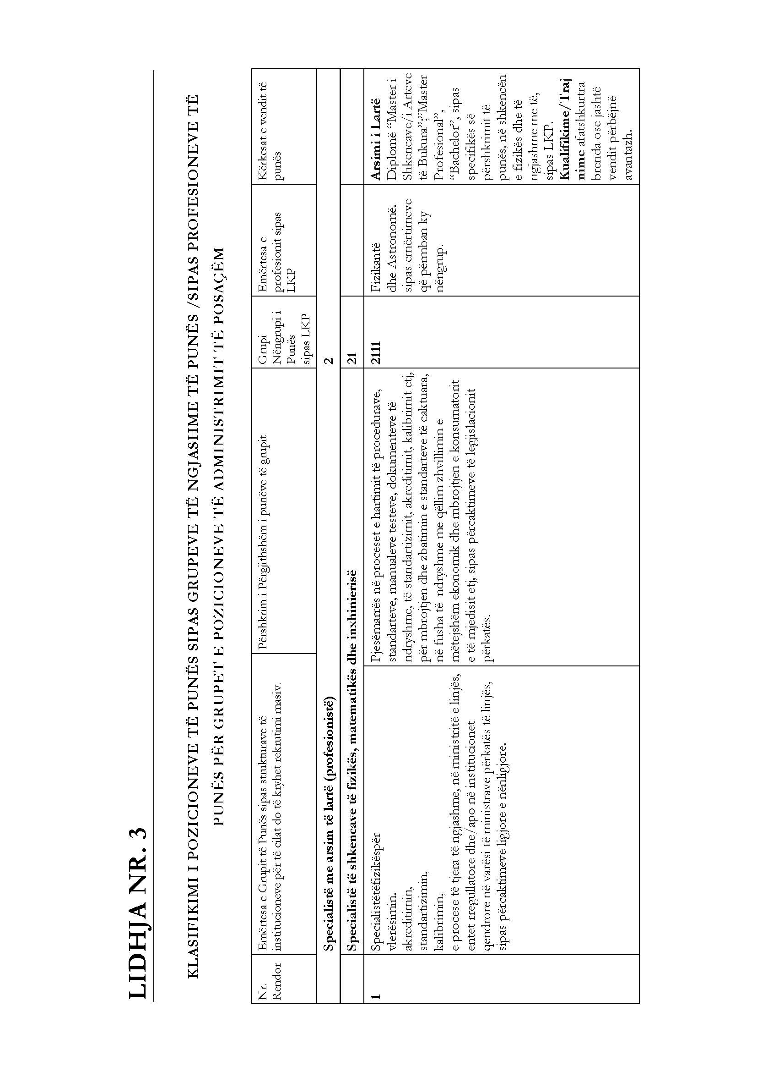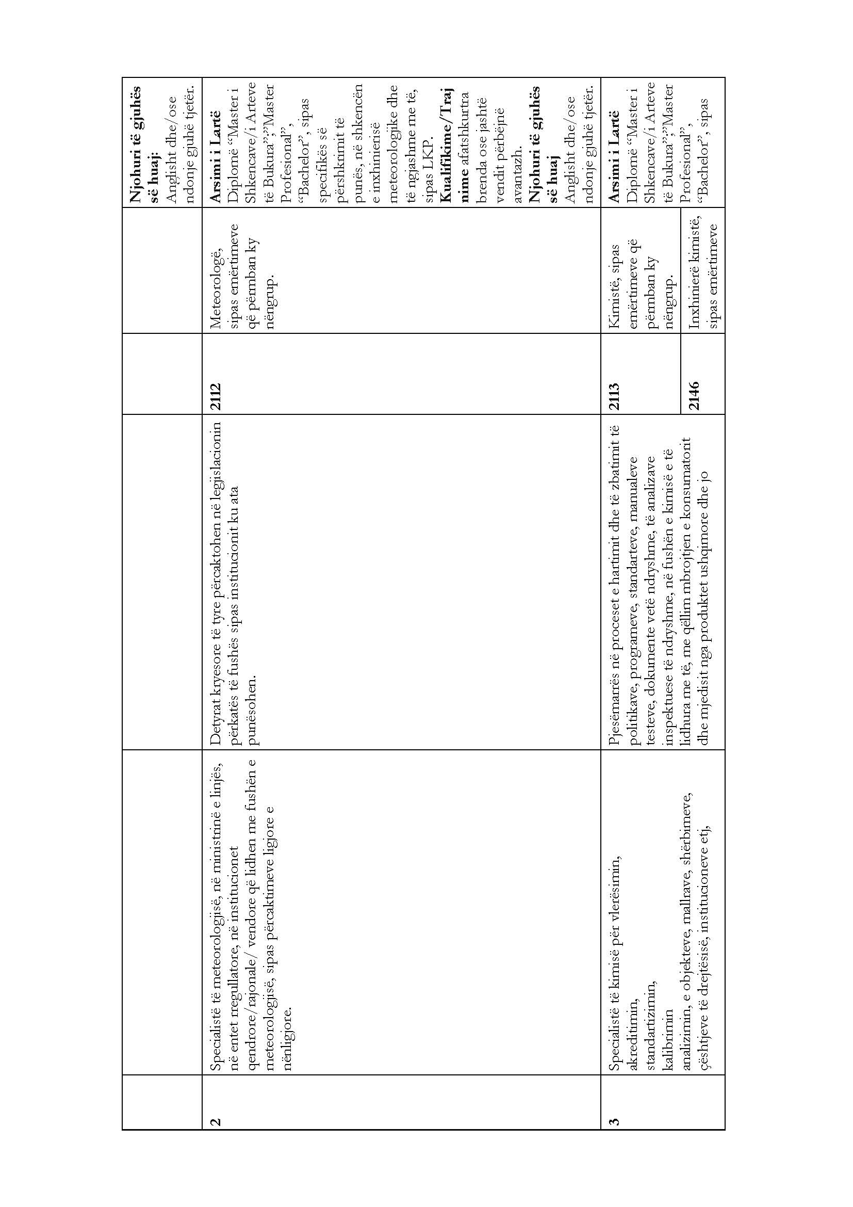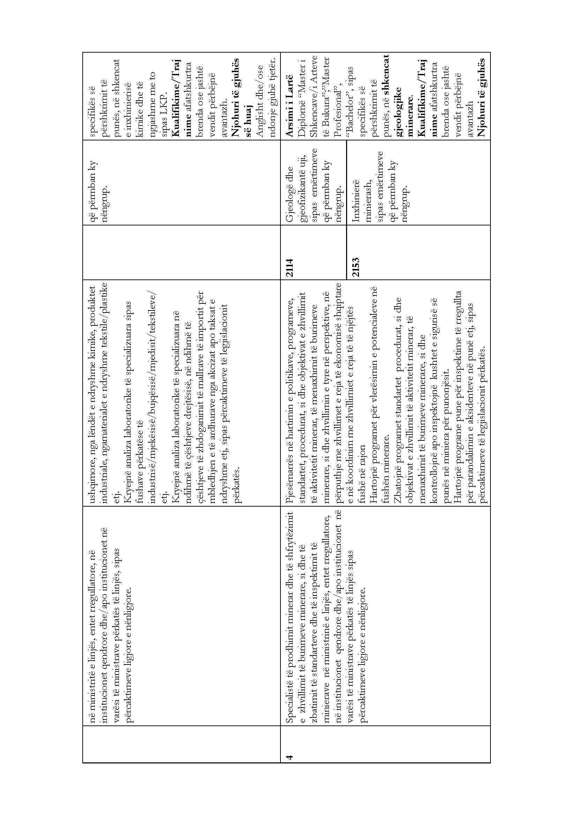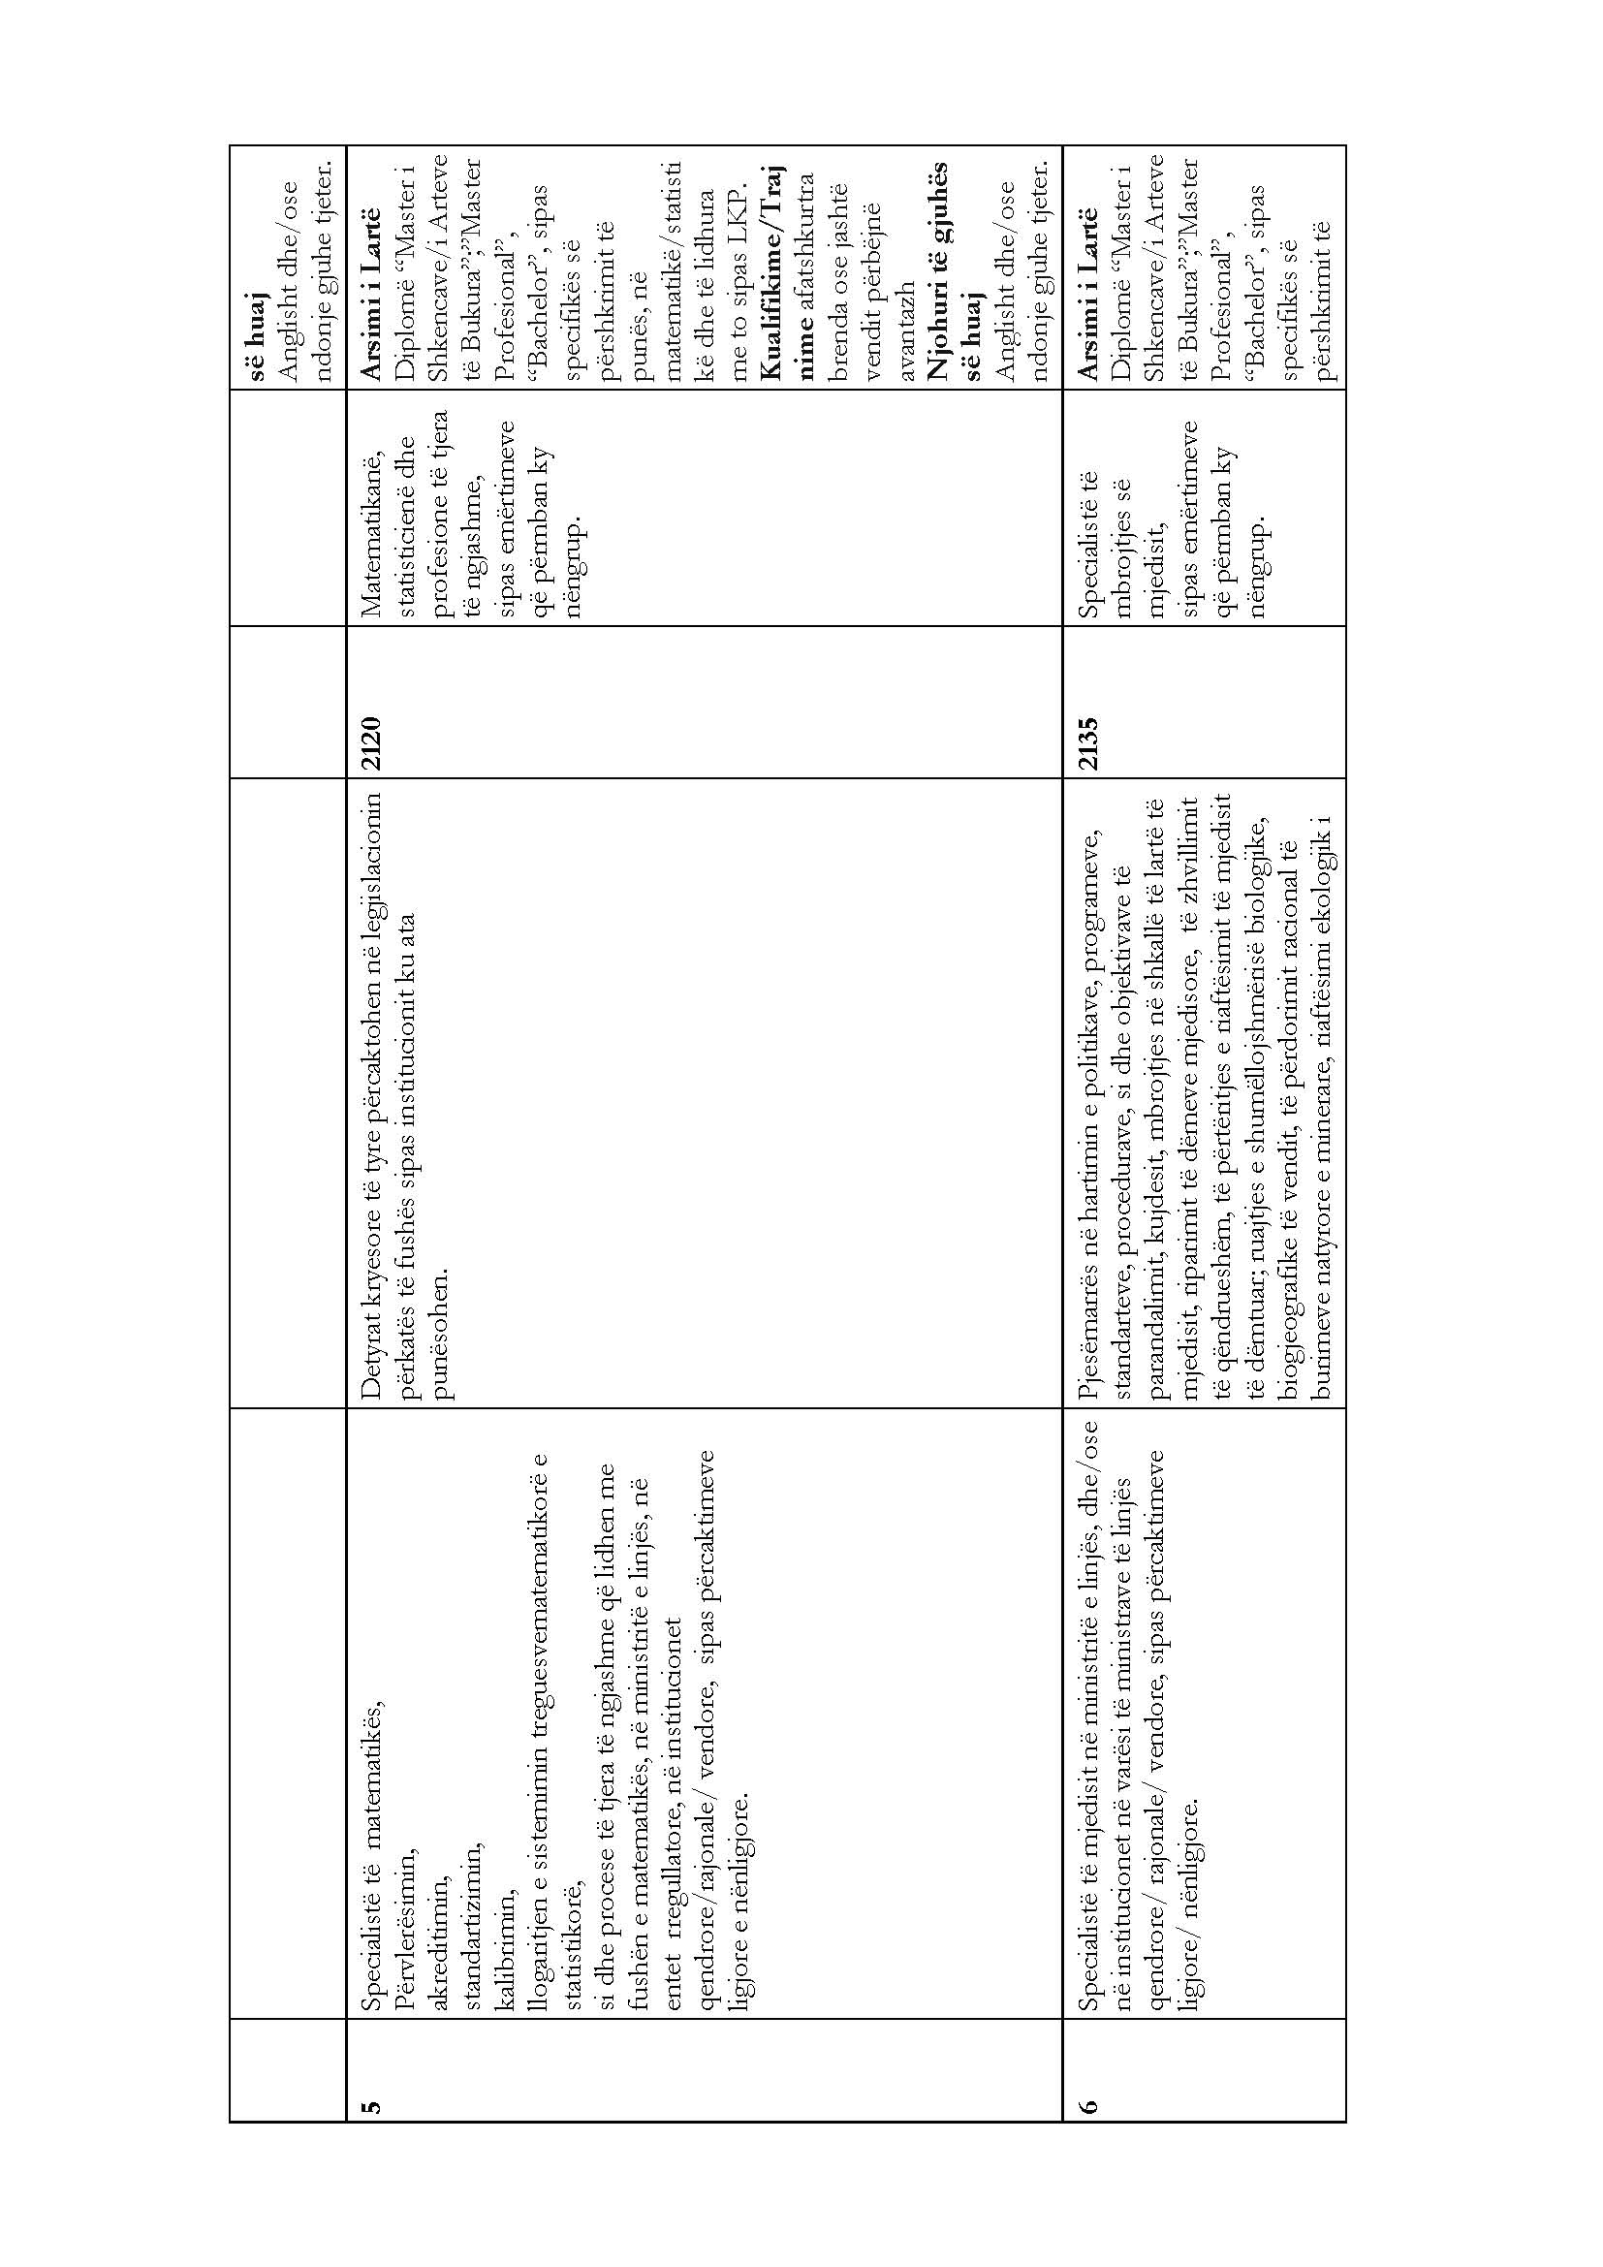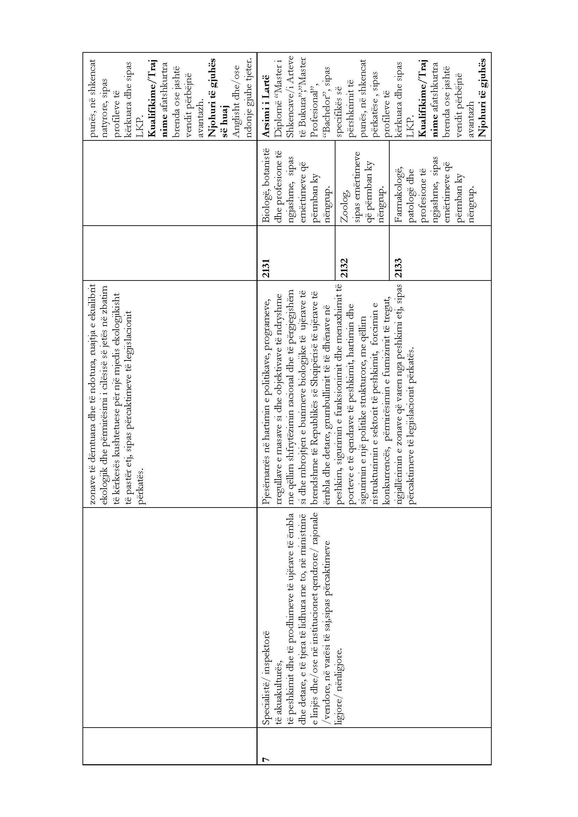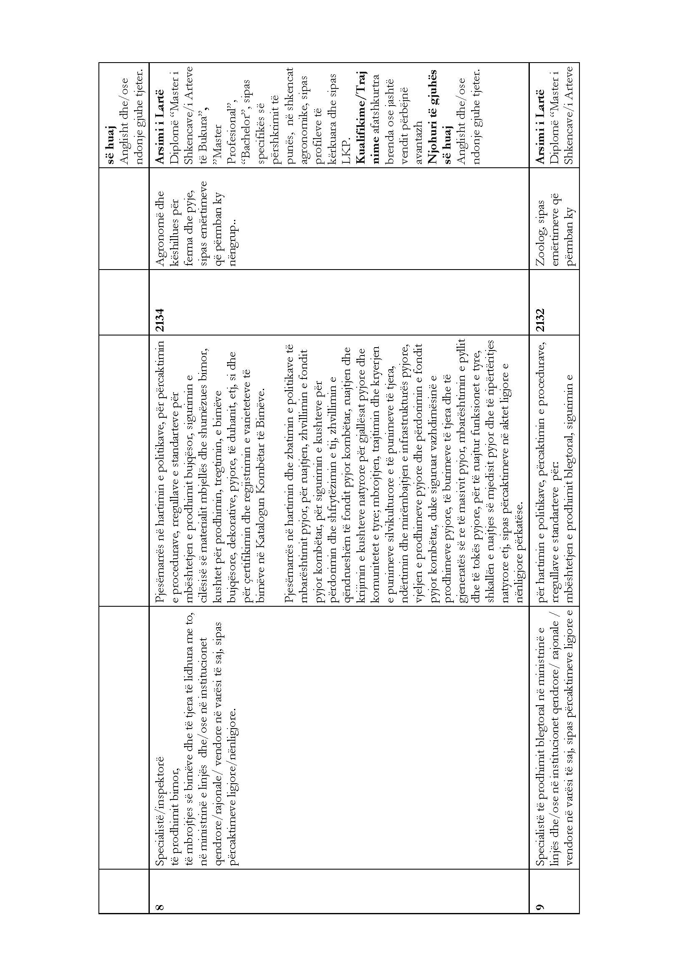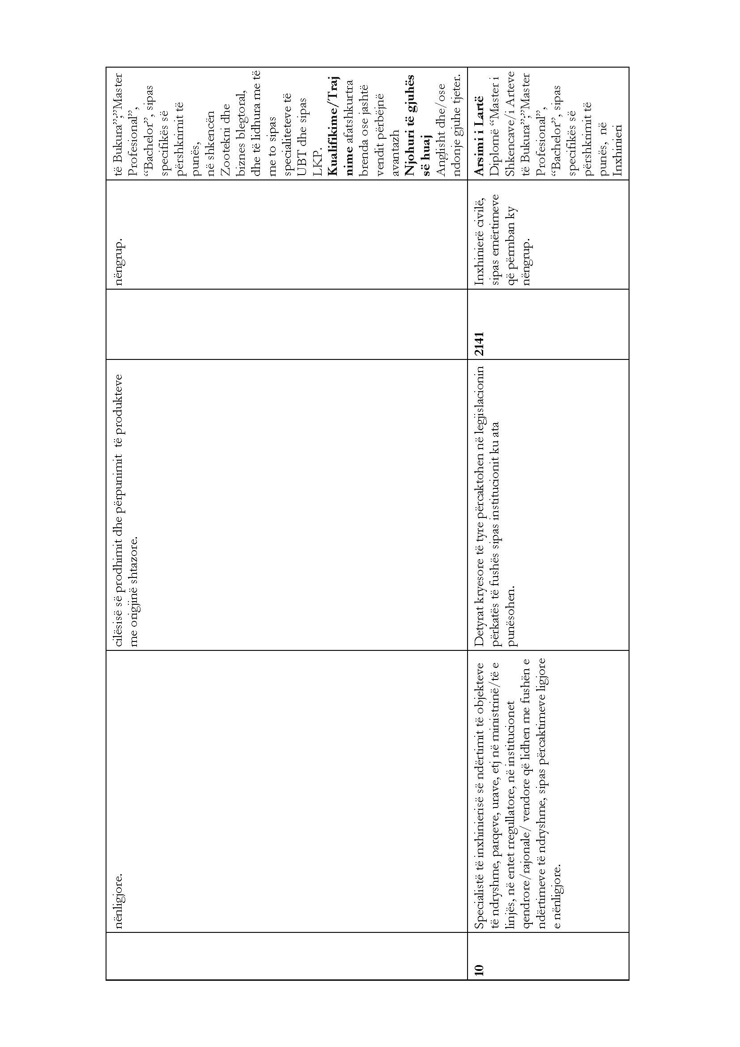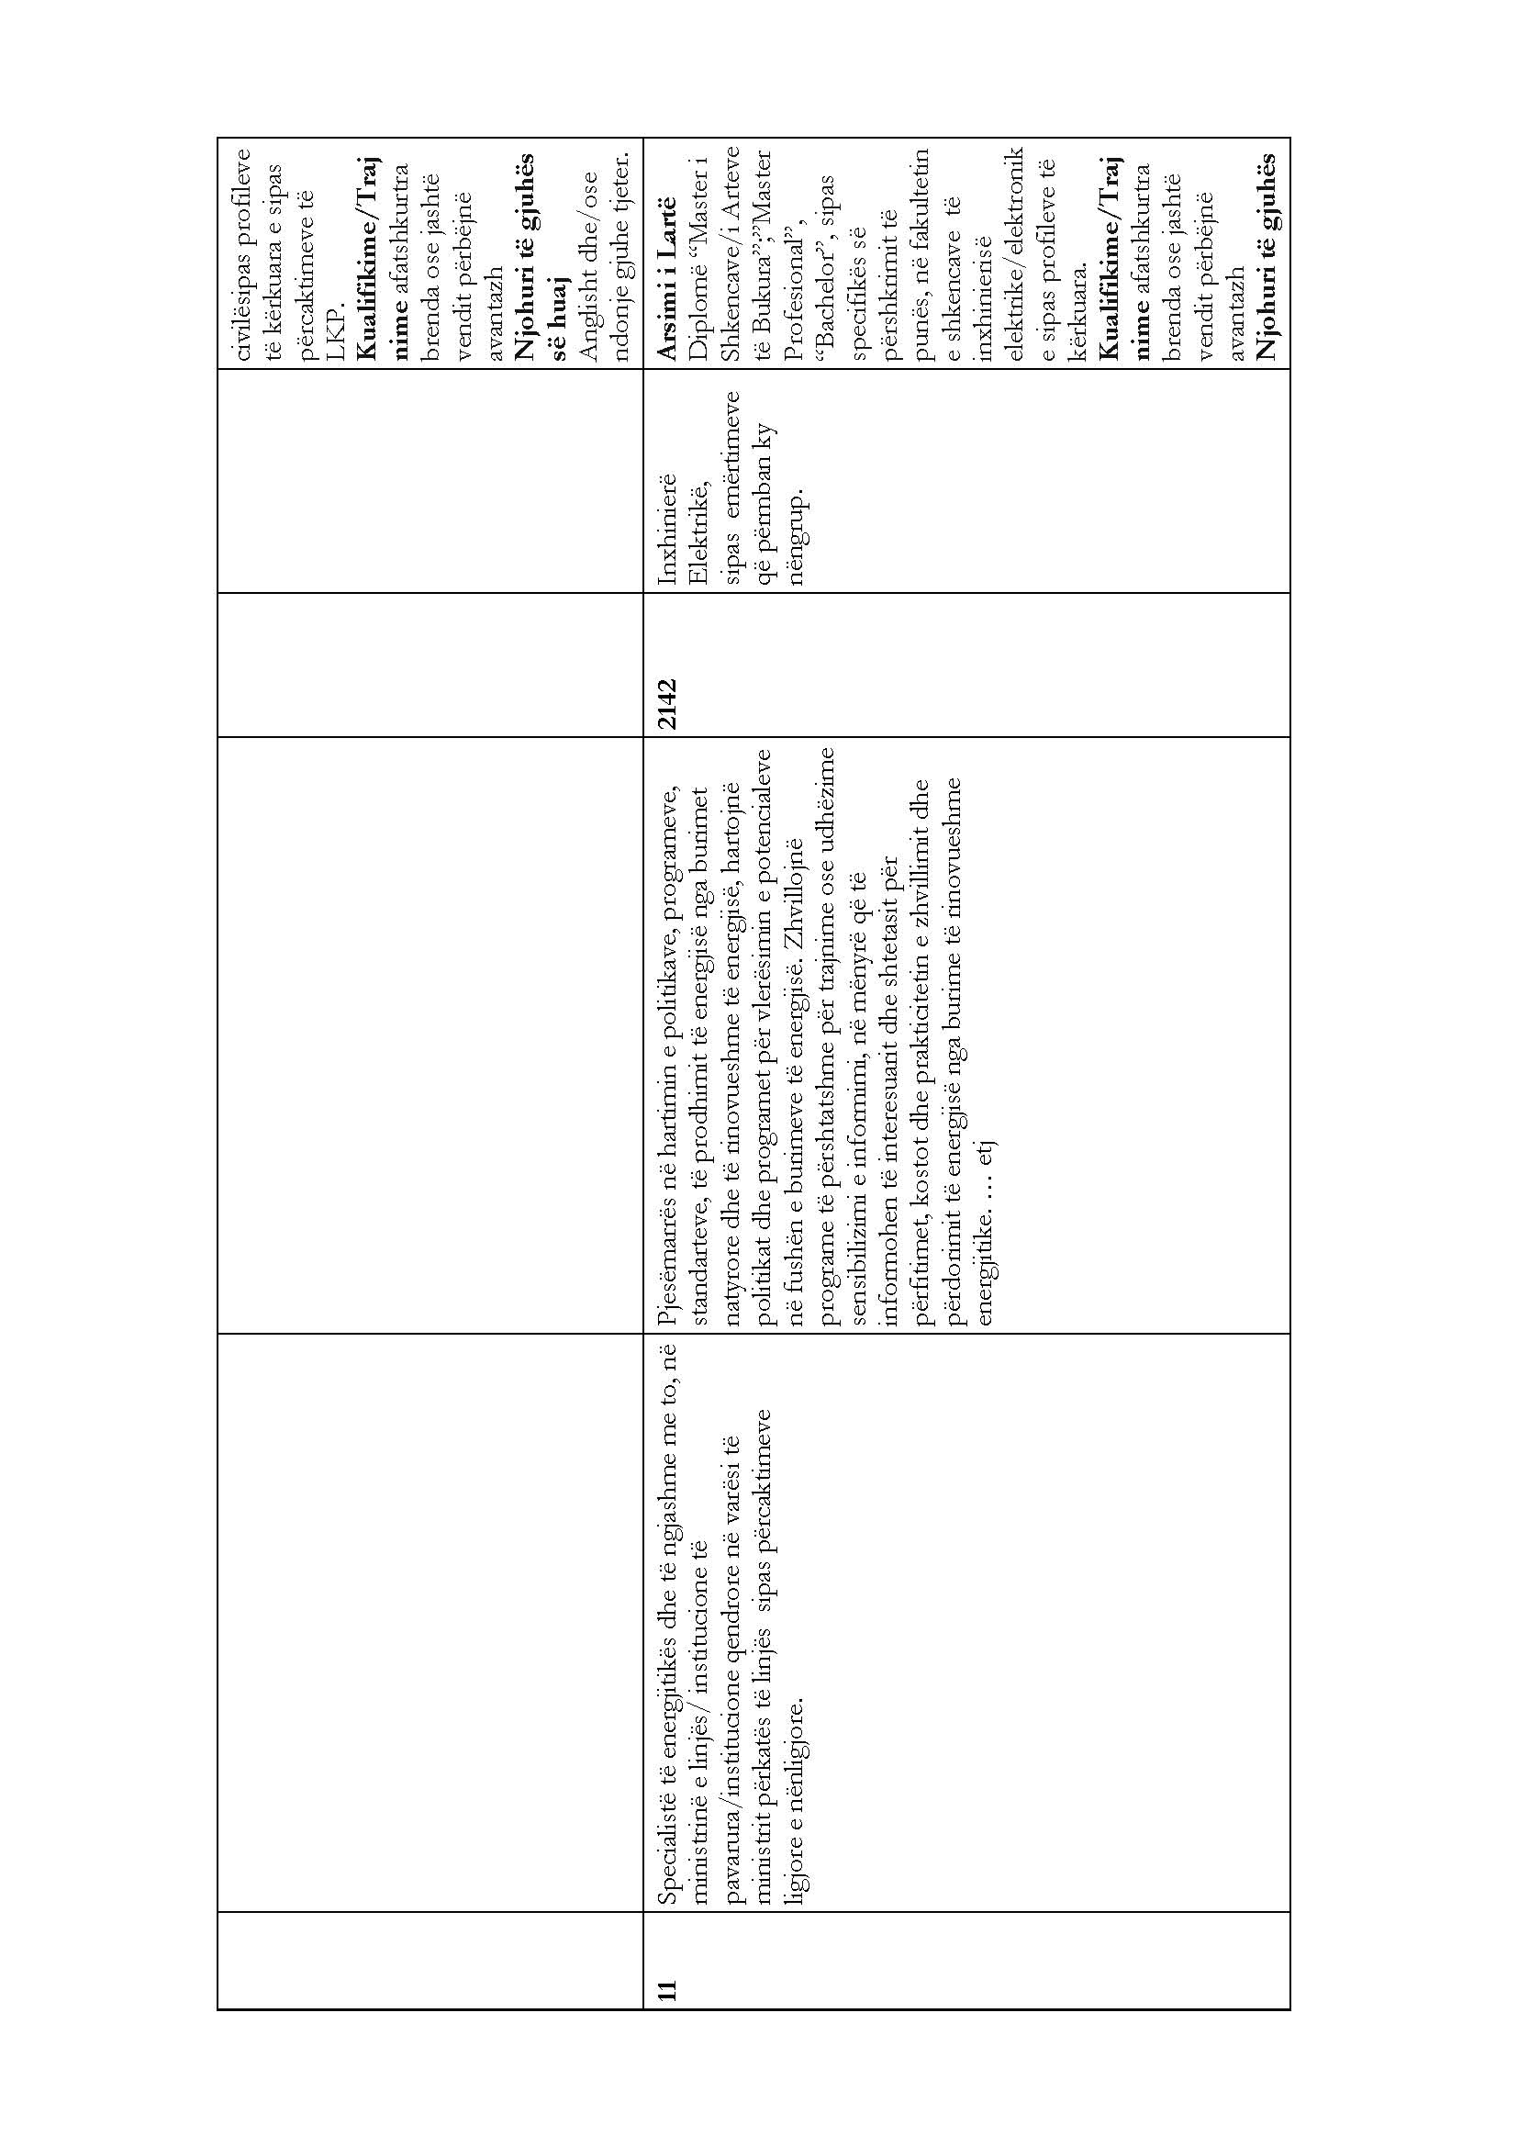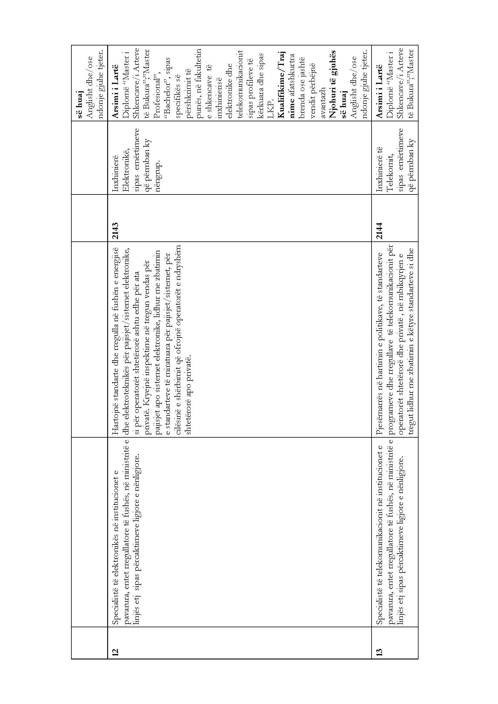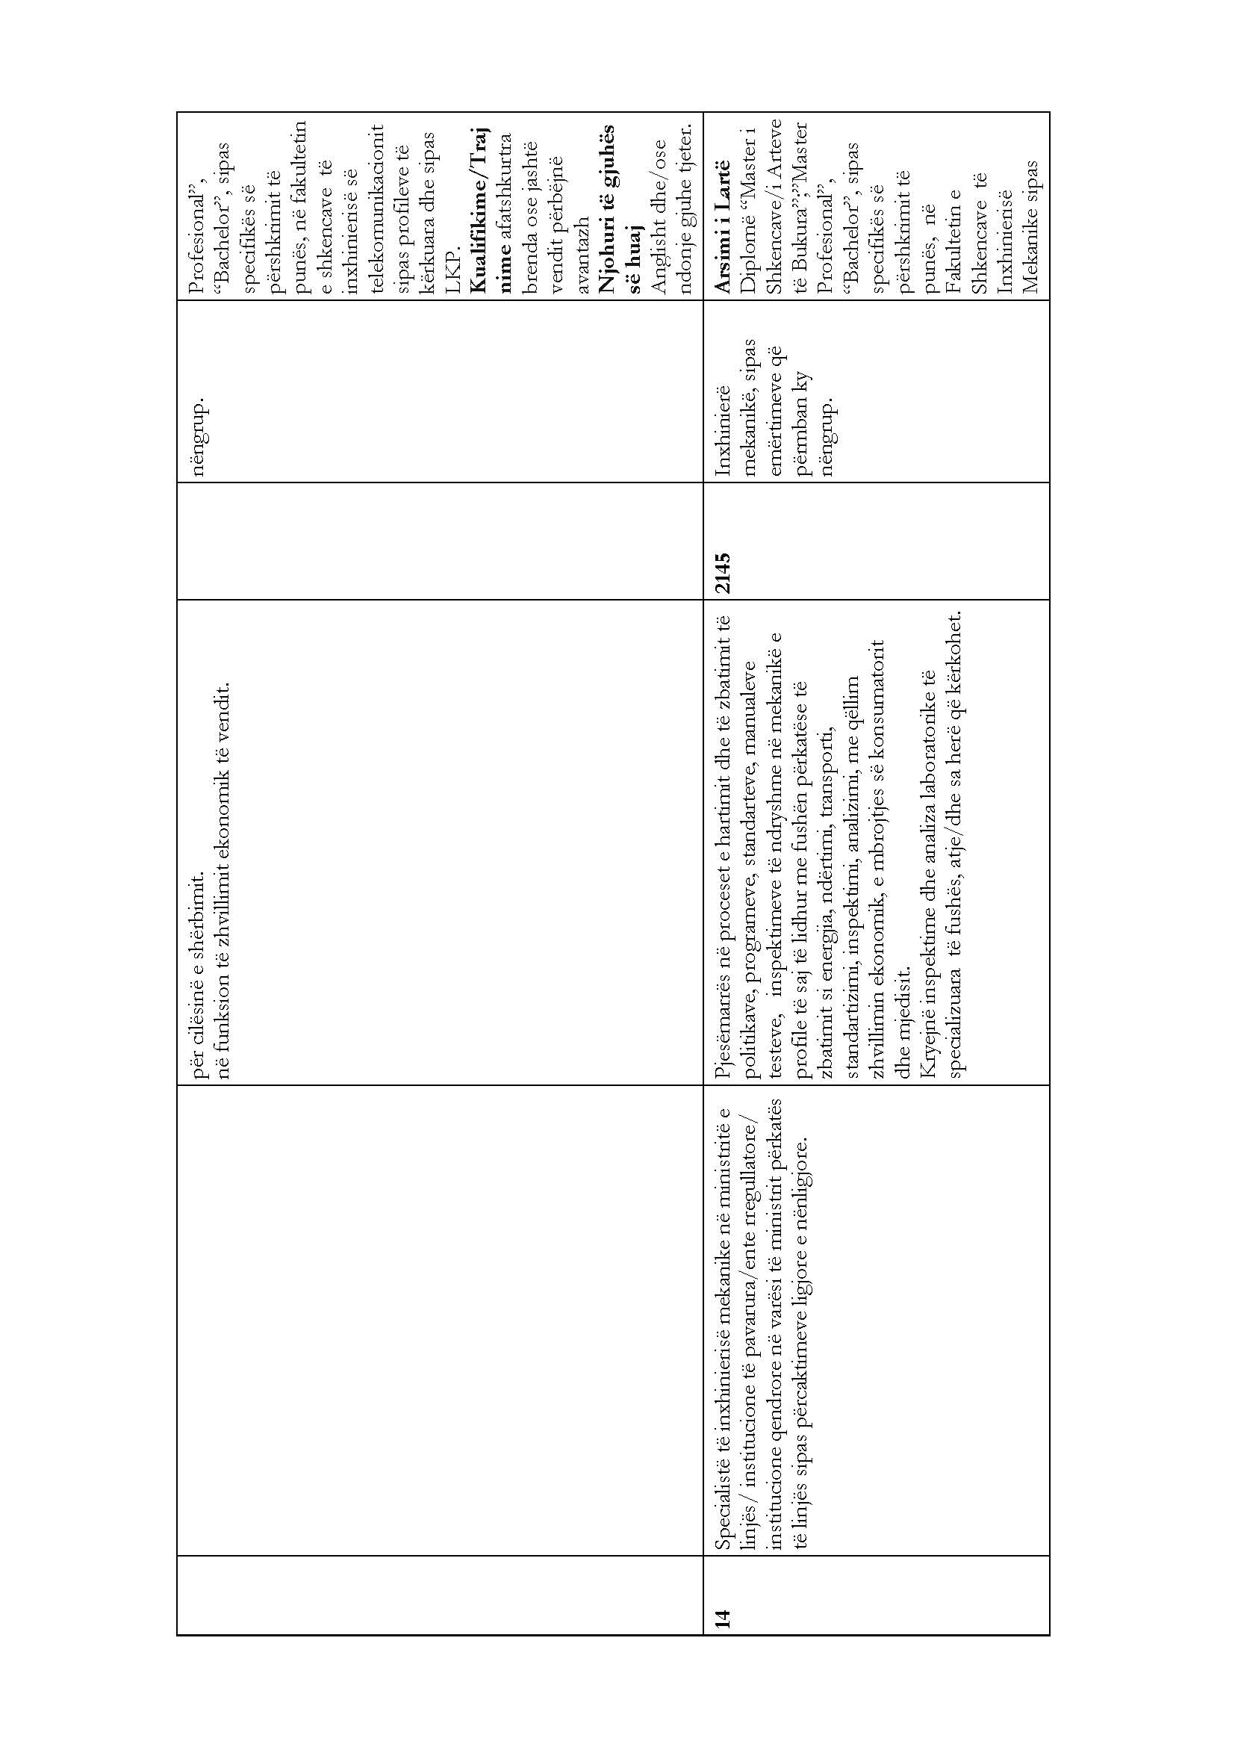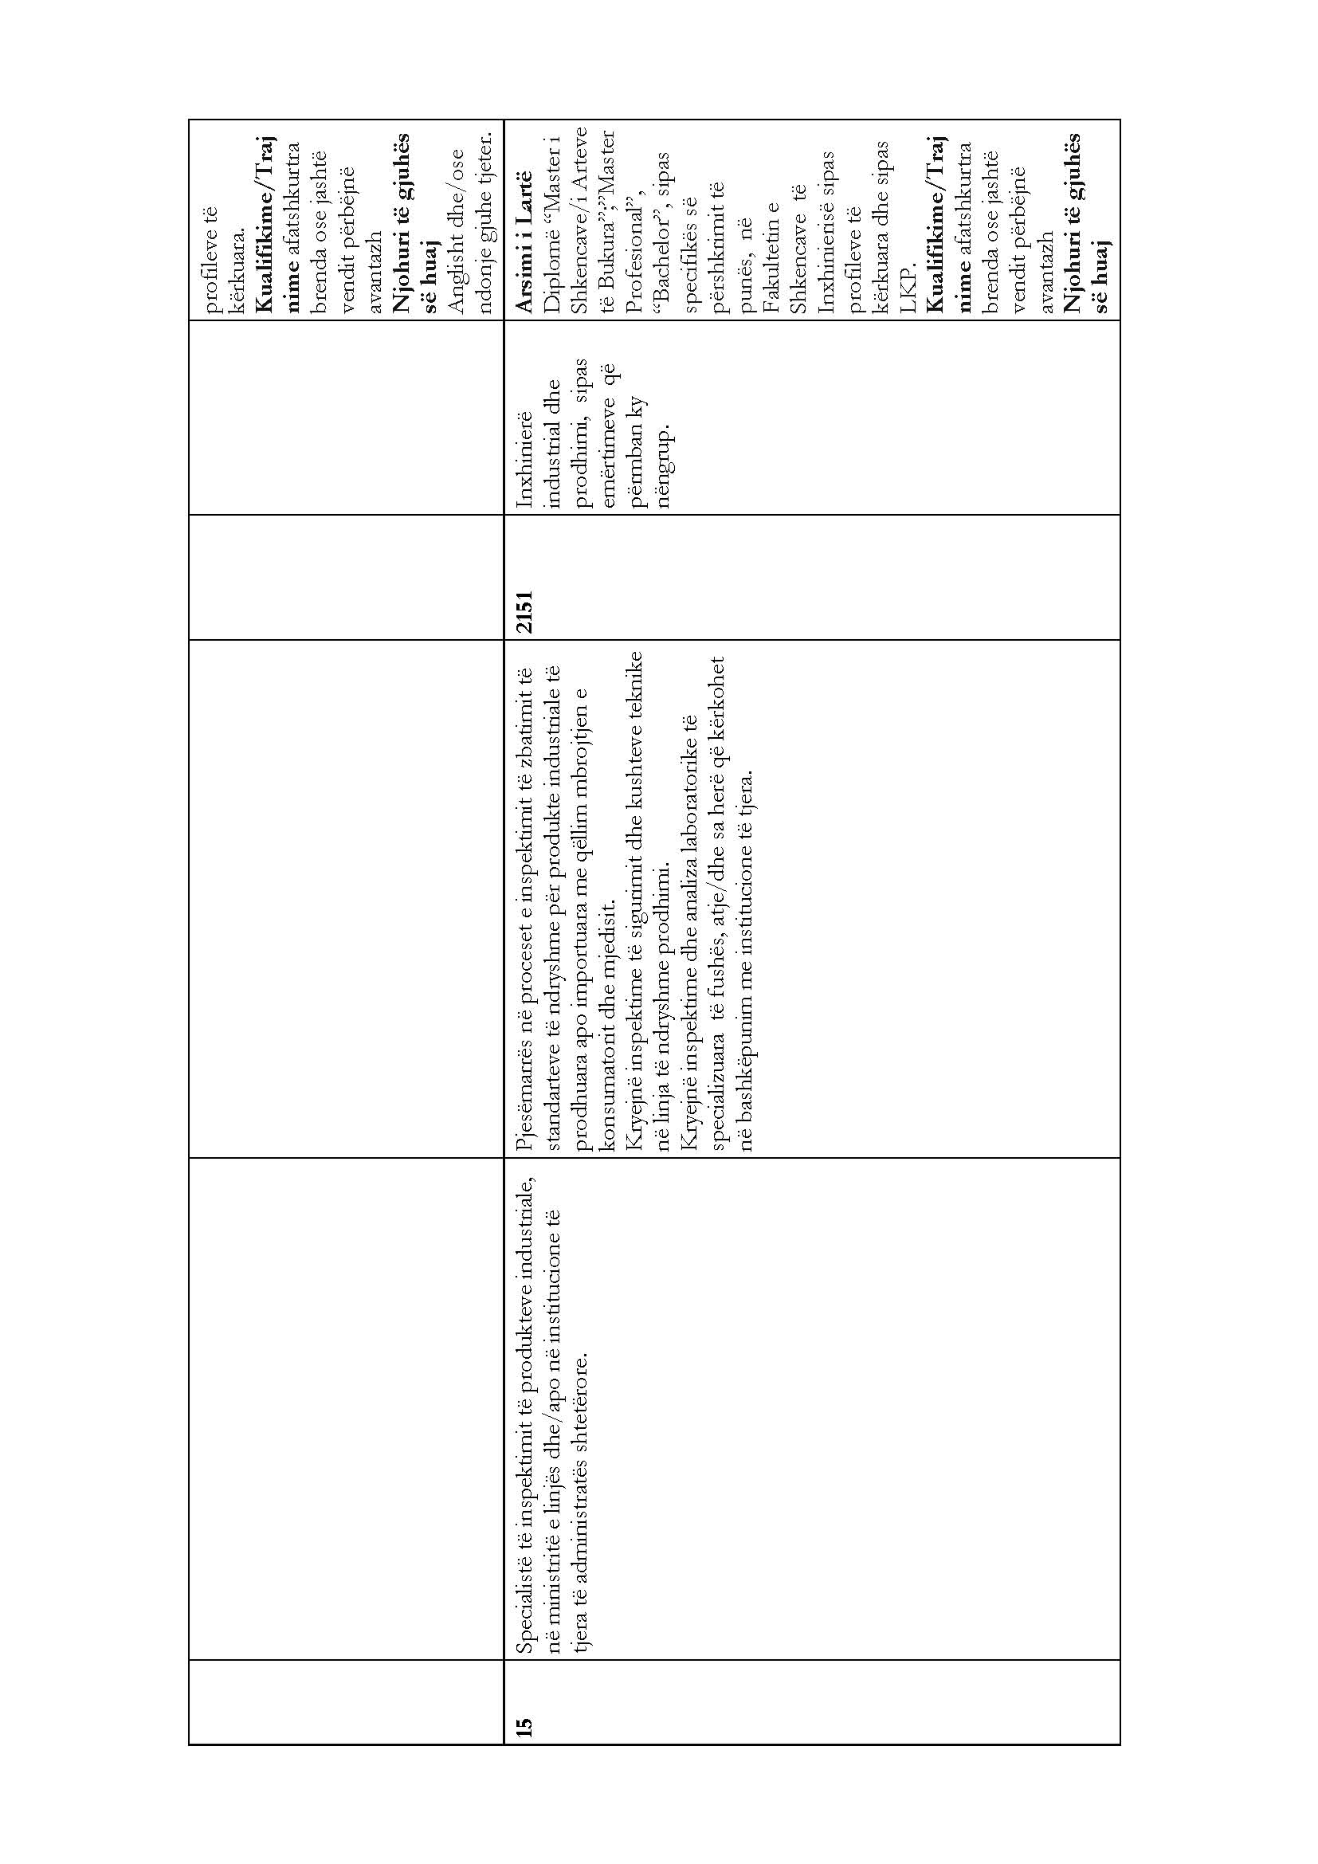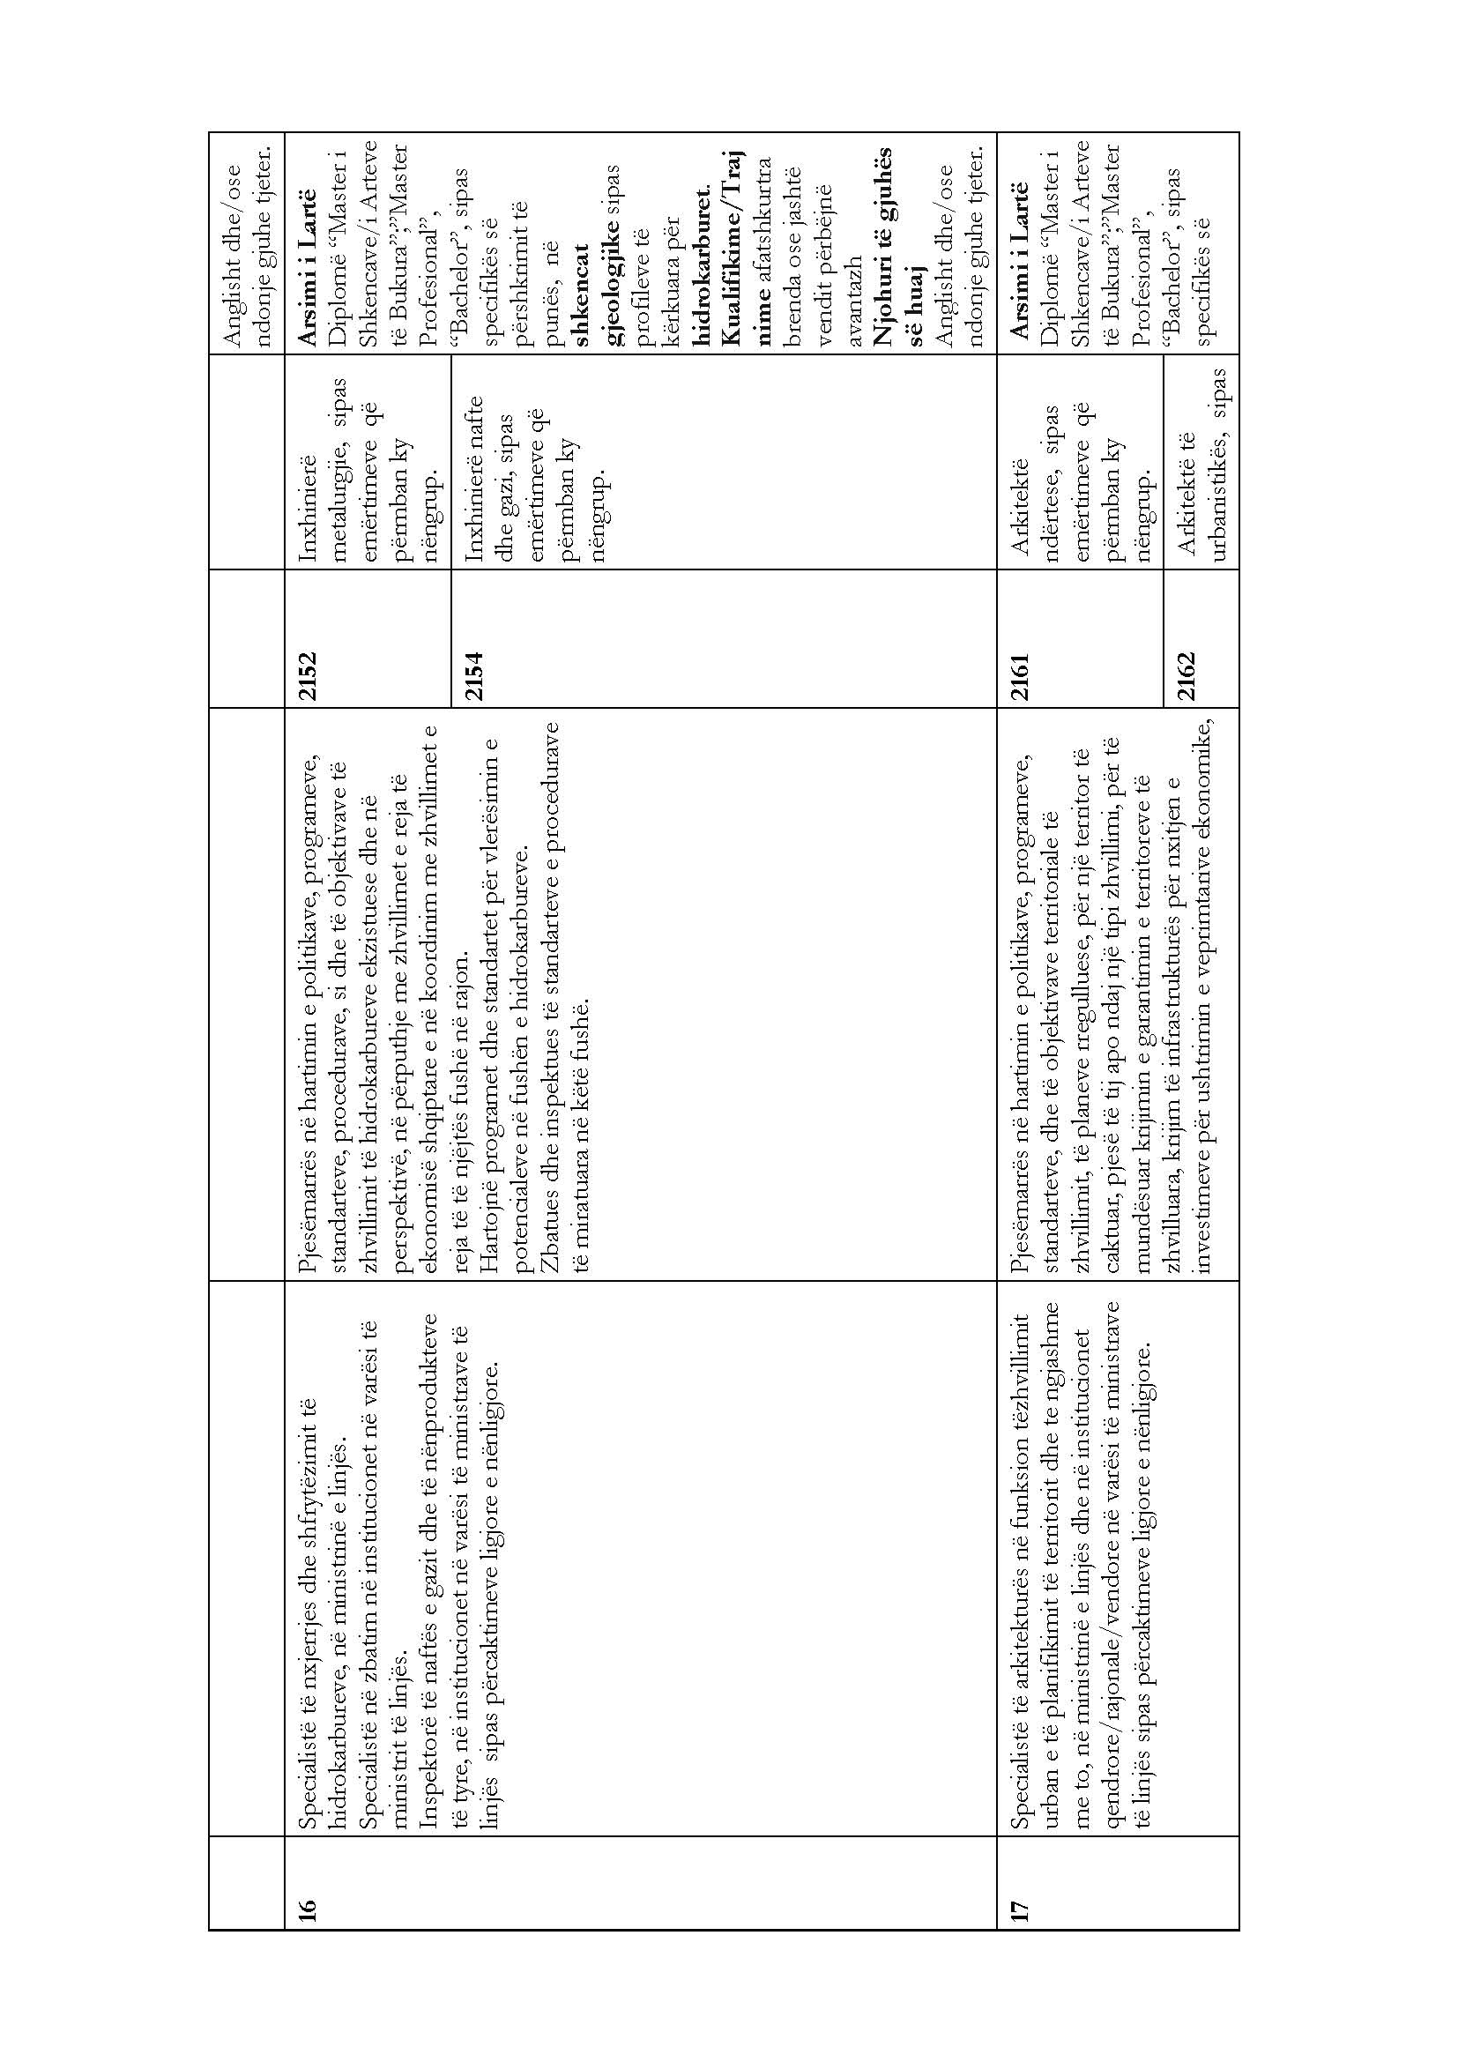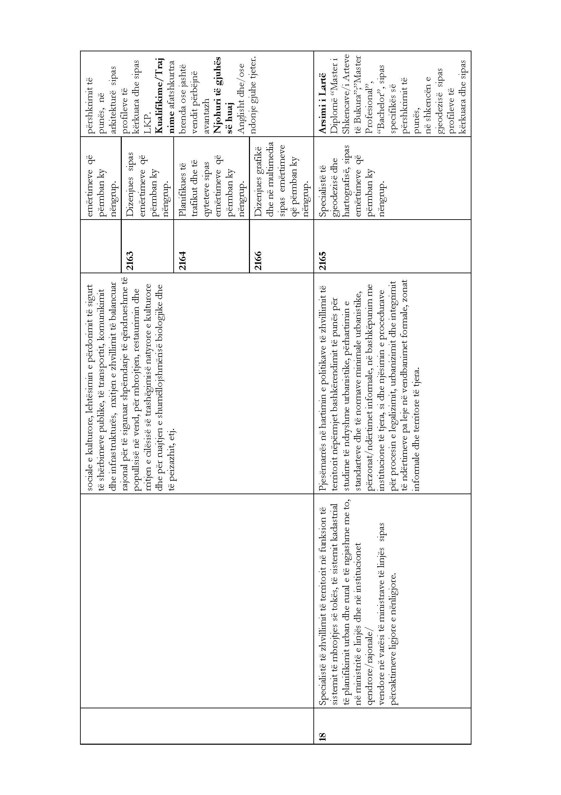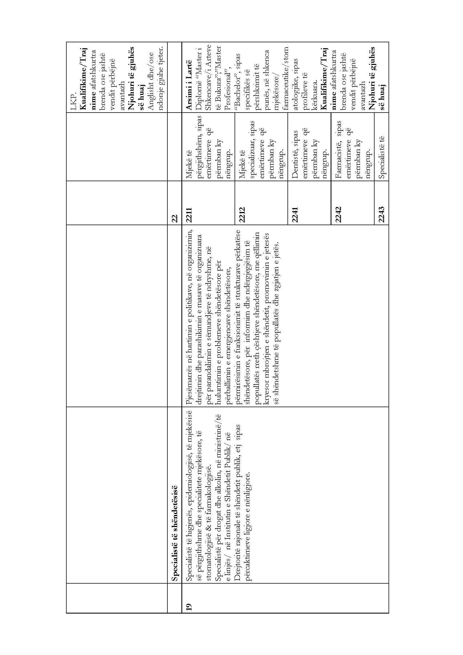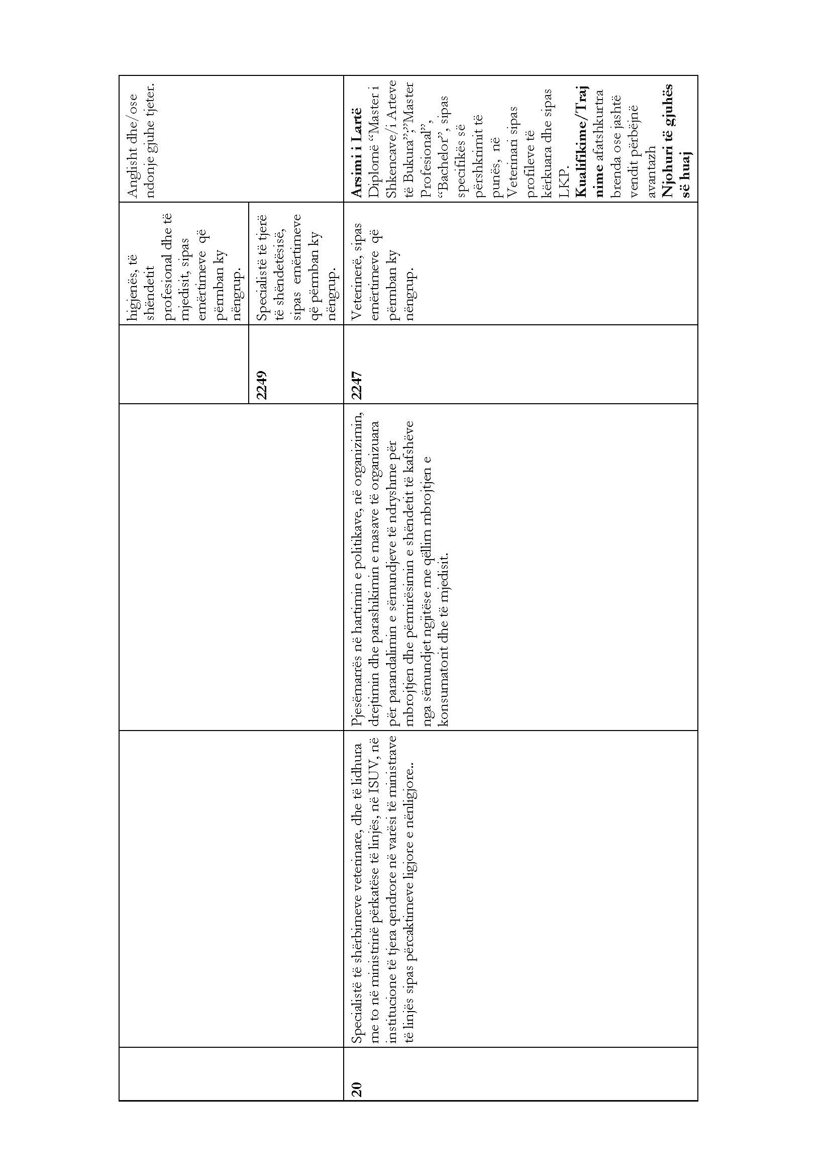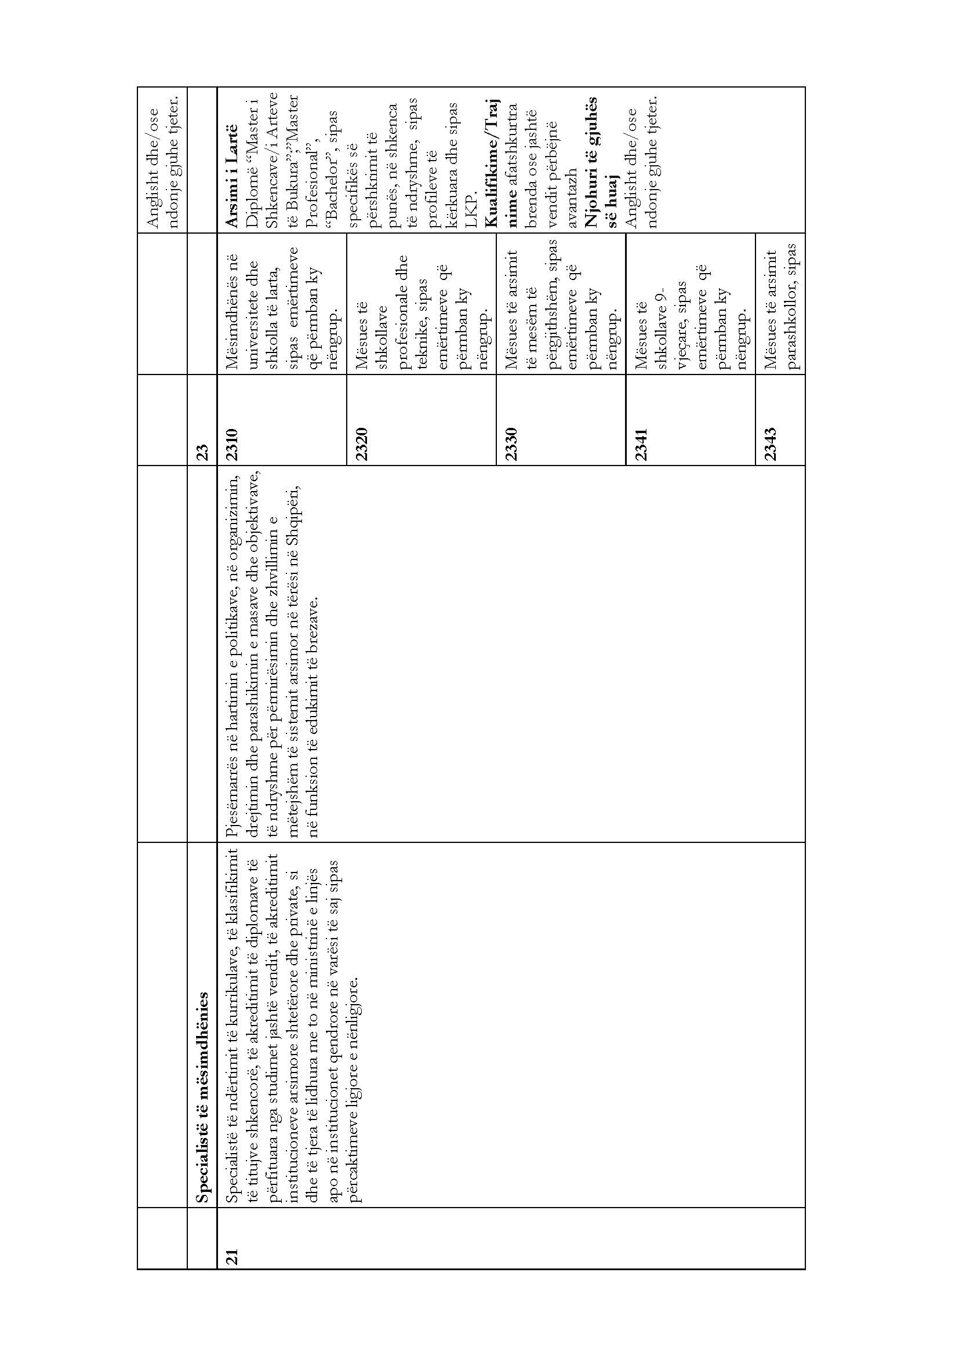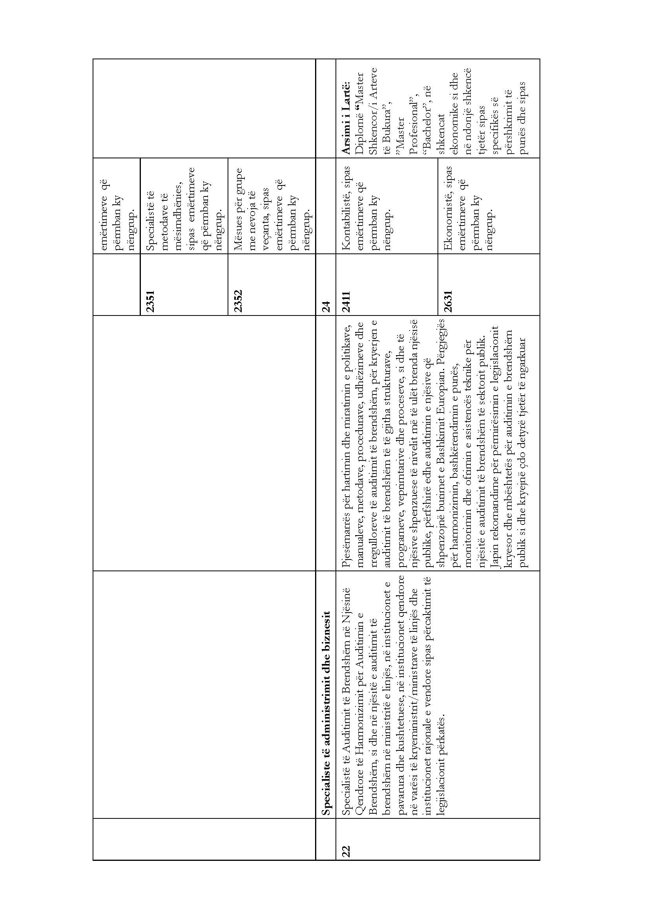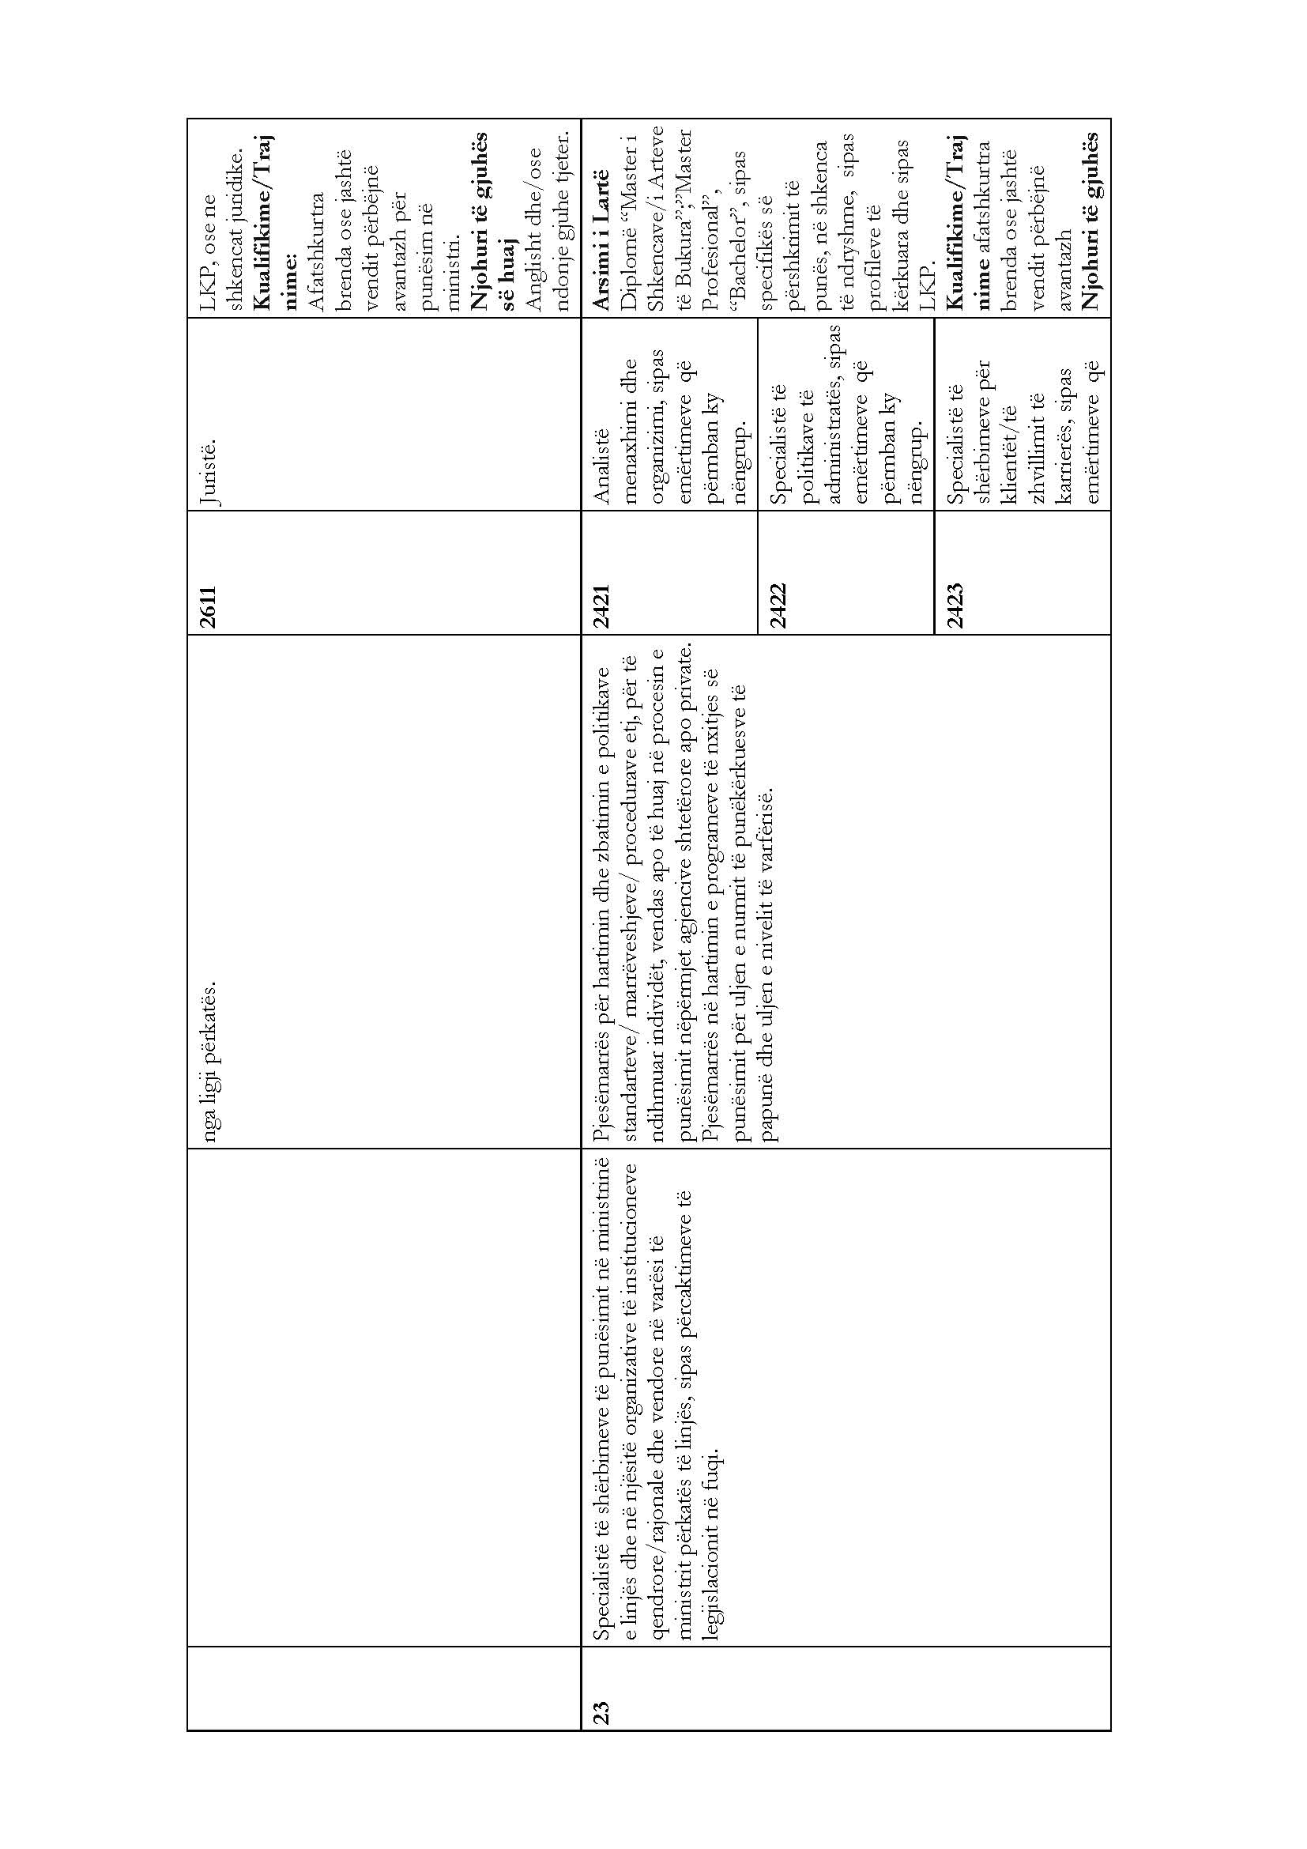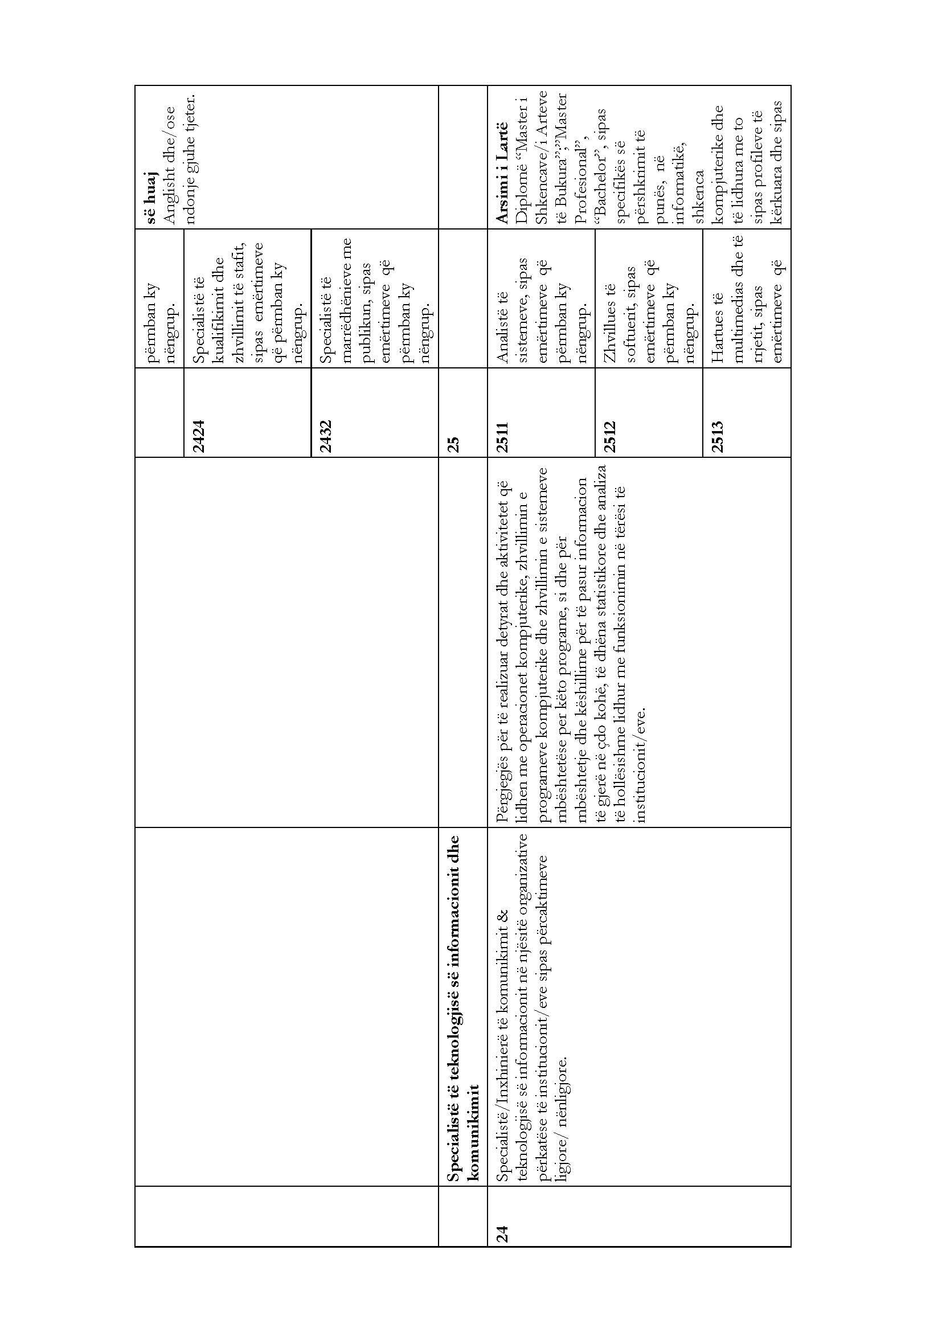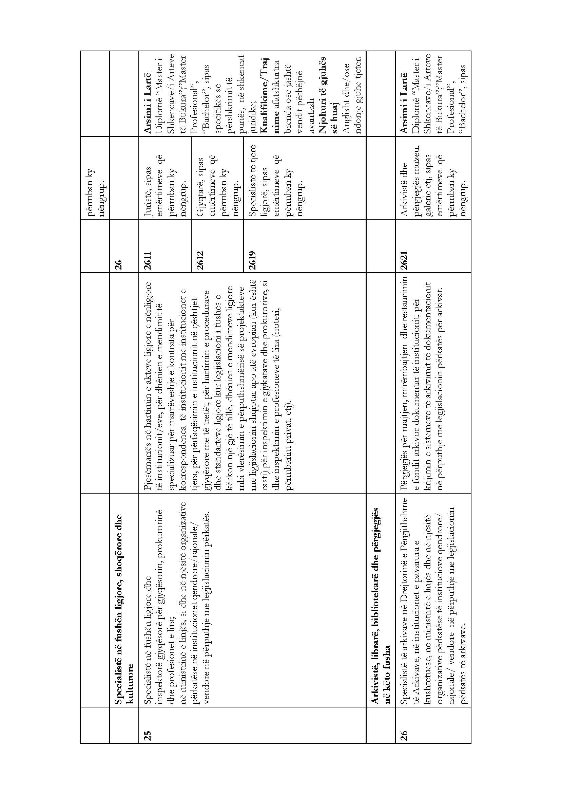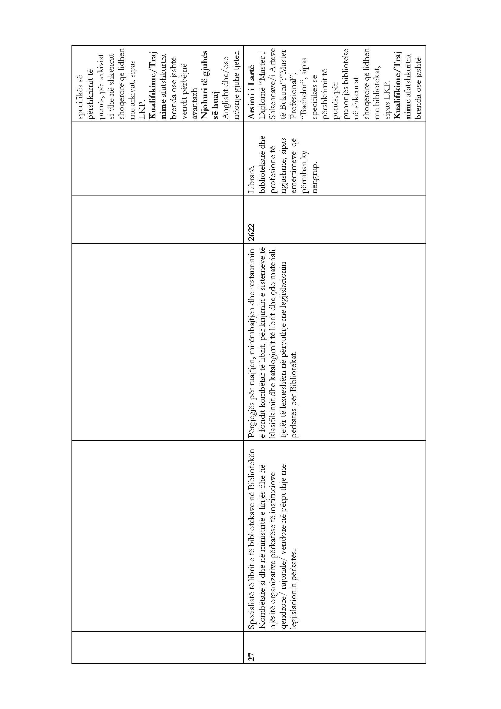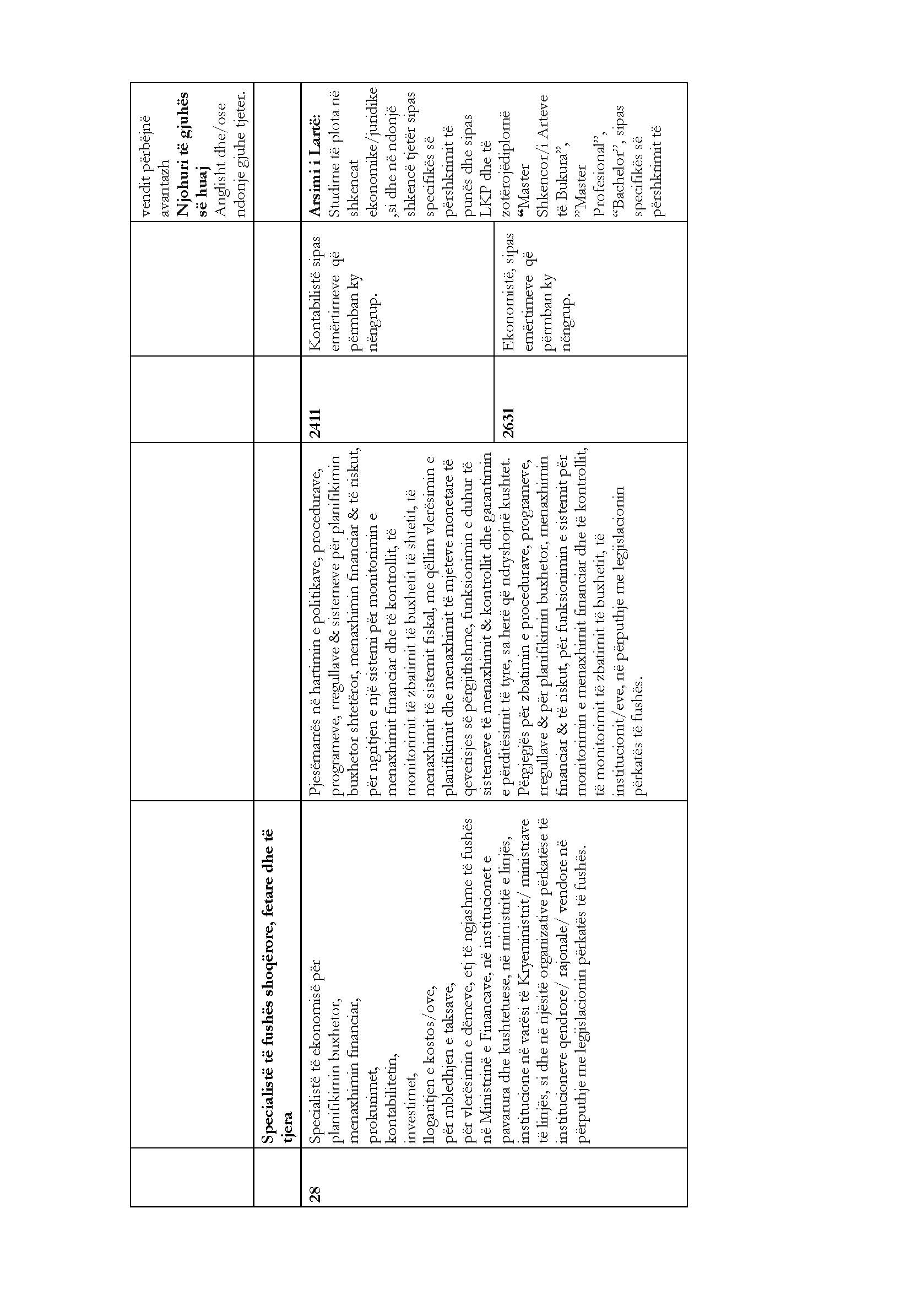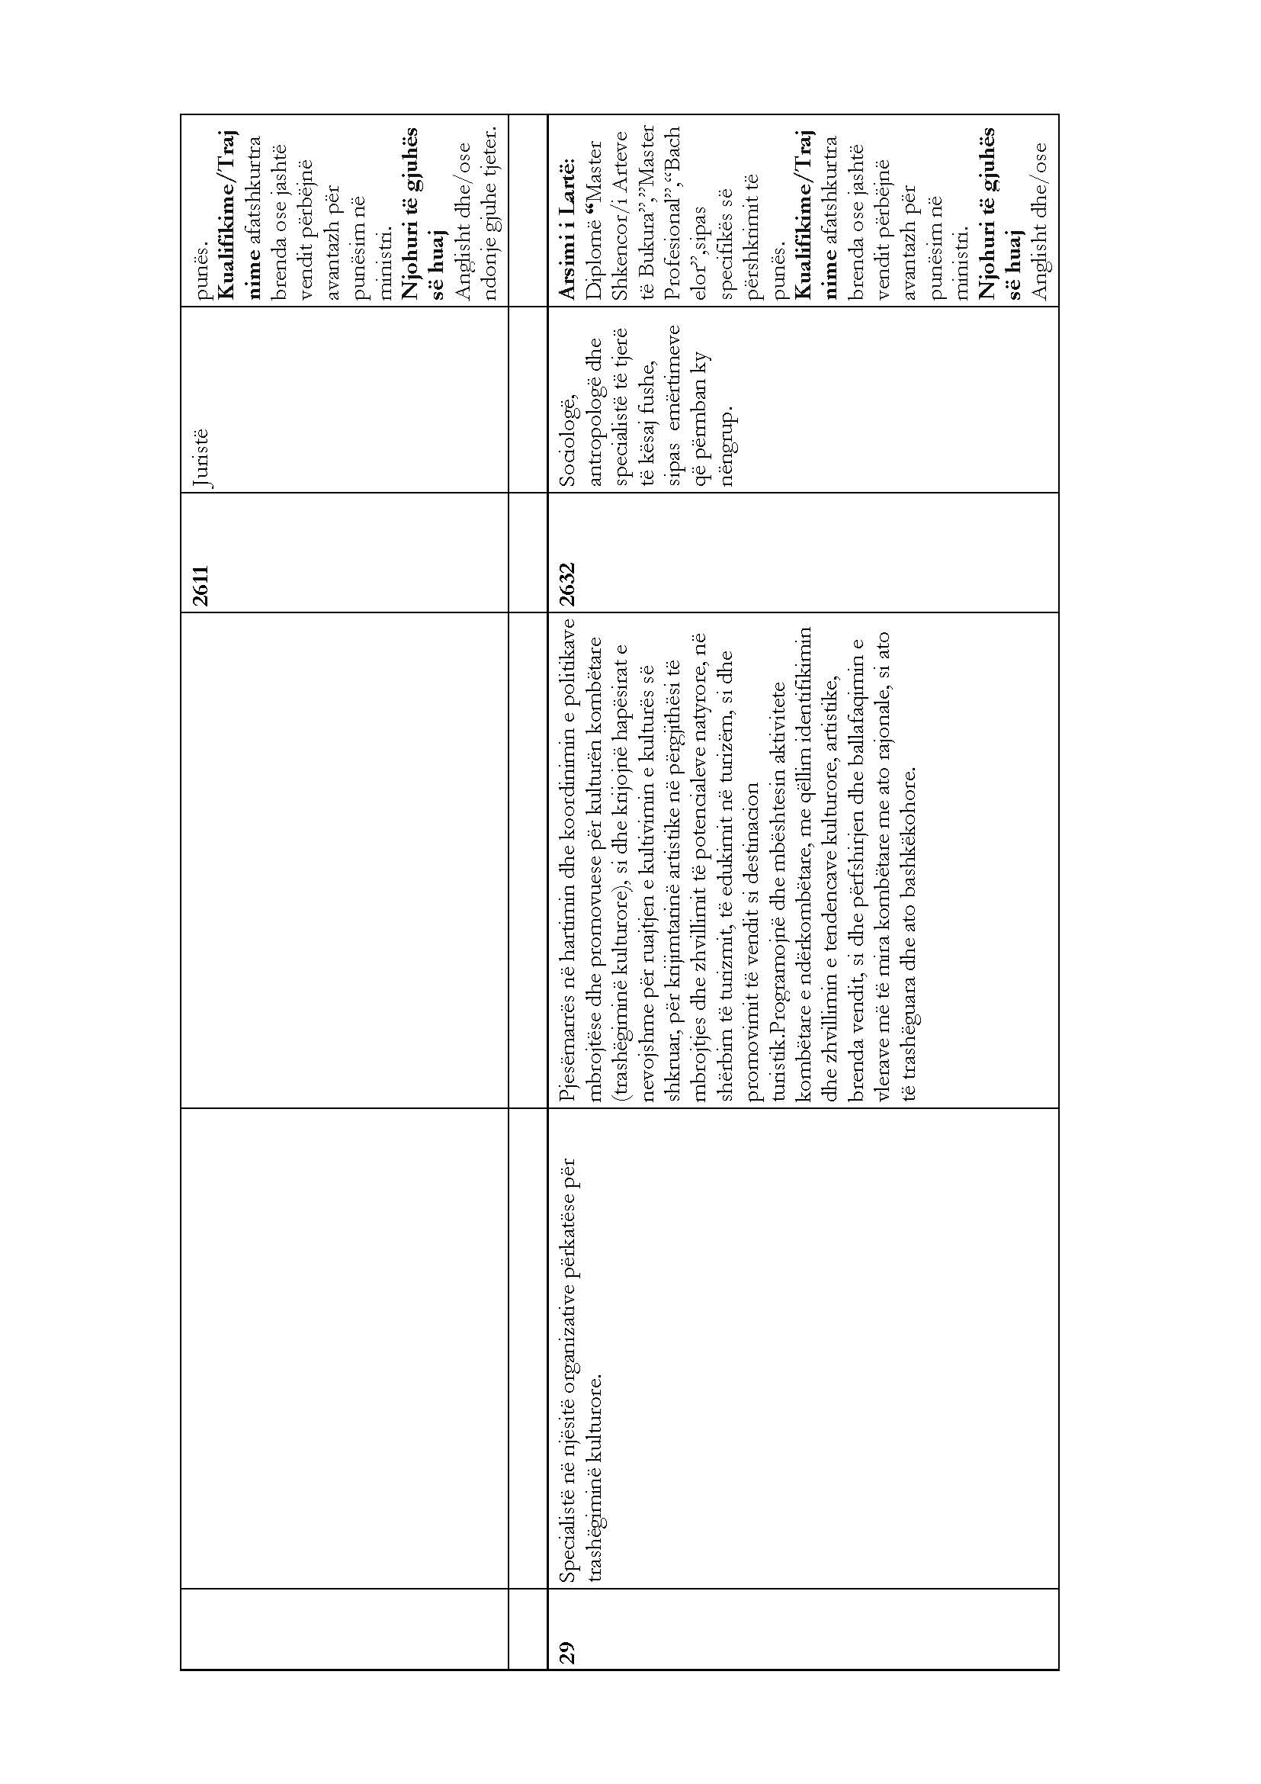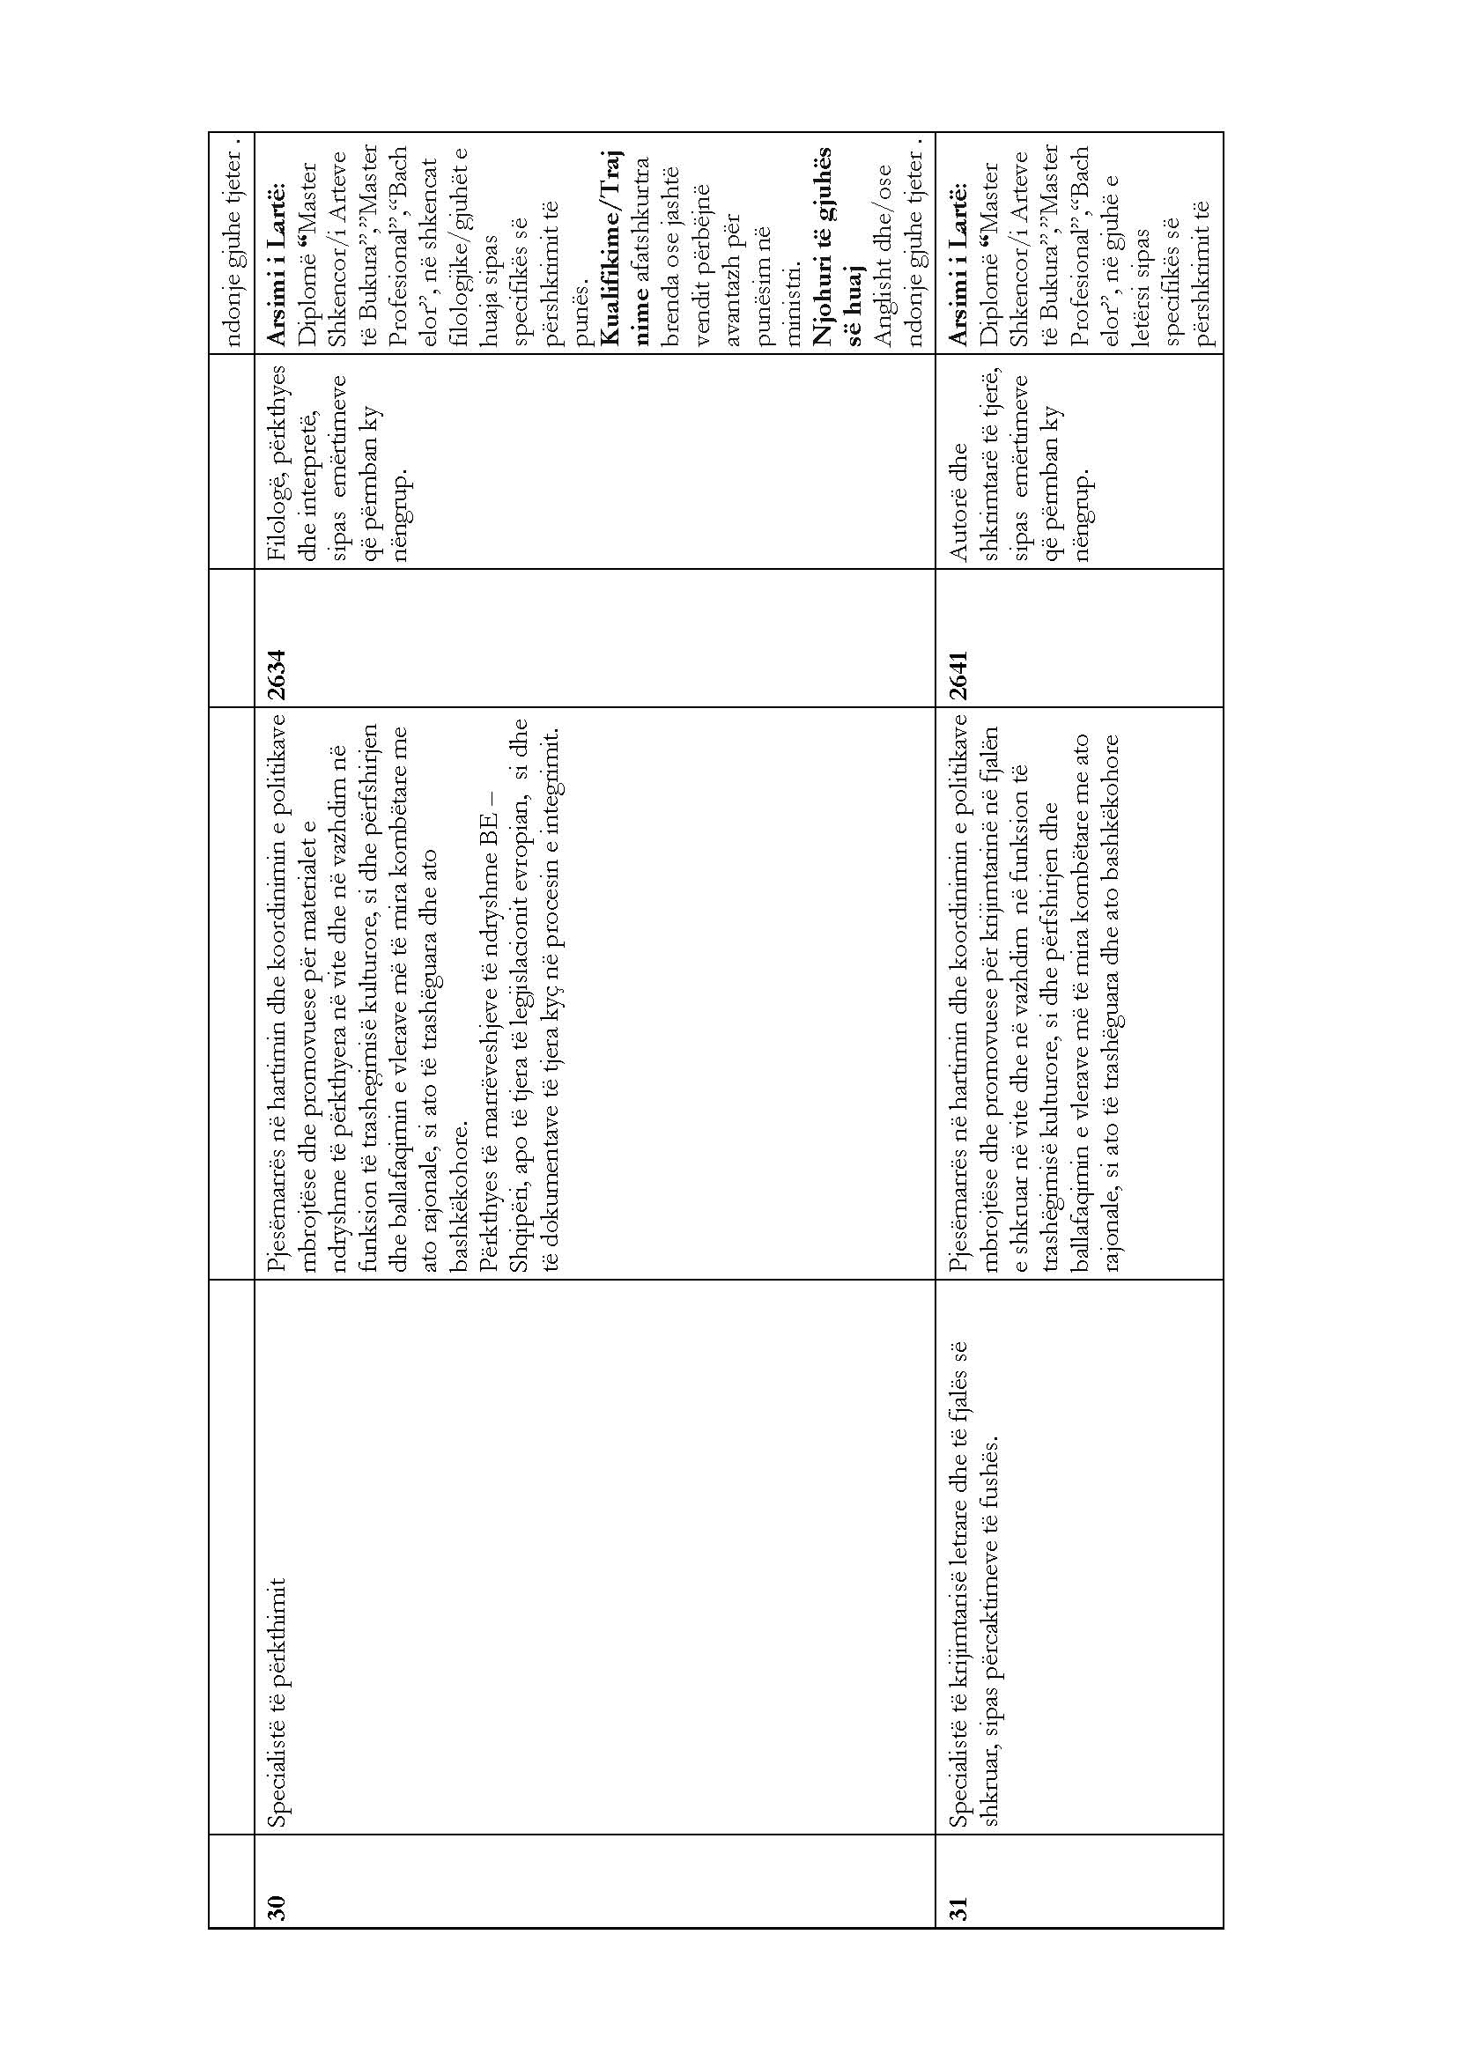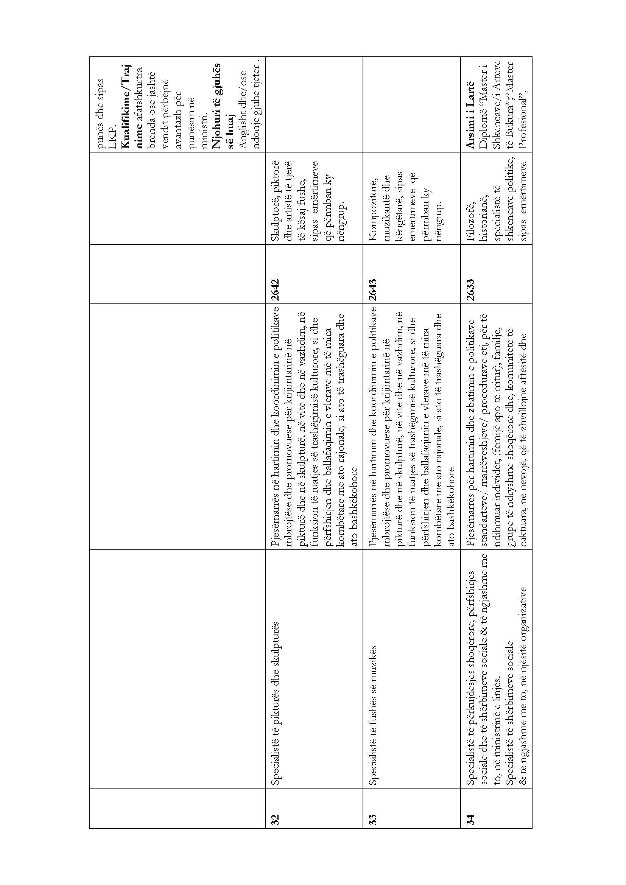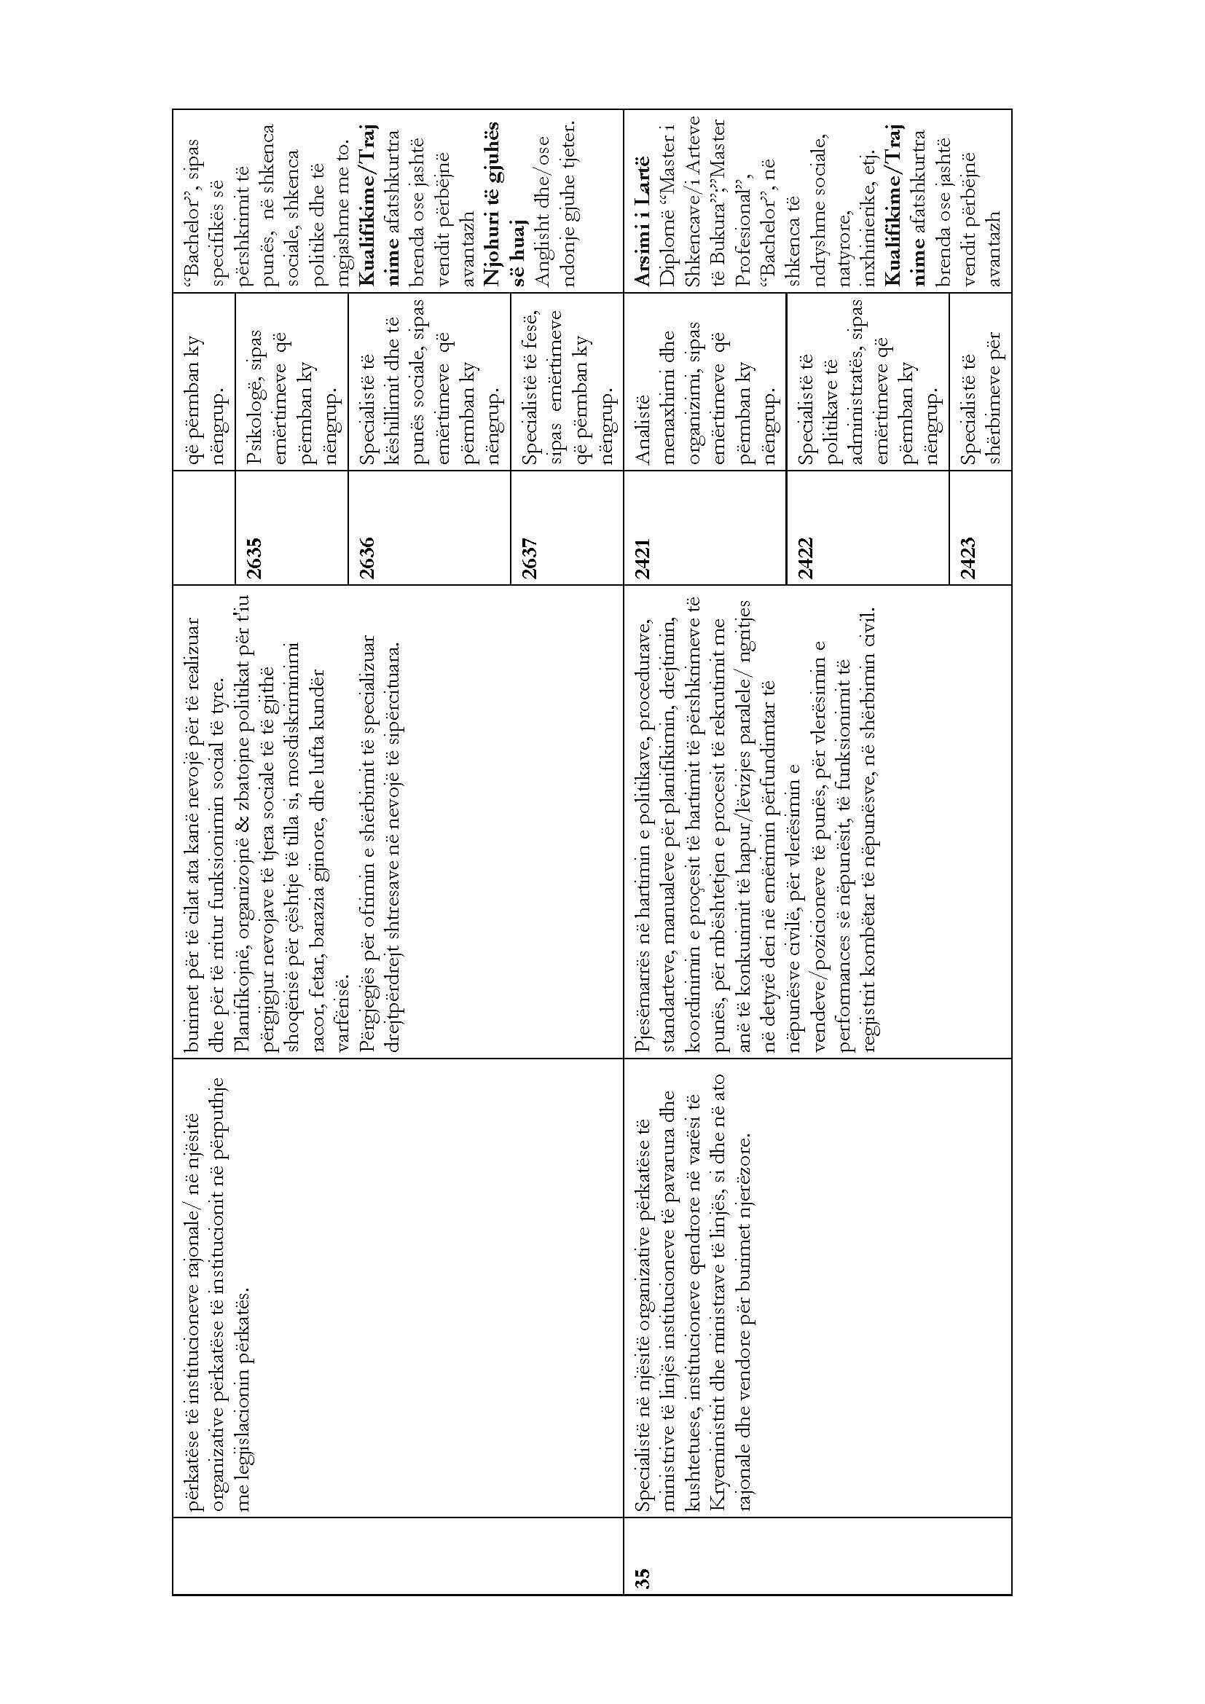

Shpjegim mbi grupimin e pozicioneve të ngjashme të punës sipas klasifikimit të profesioneve, përshkrimit të përgjithshëm të tyre dhe kërkesave minimale të punësimit në këto pozicione pune

Grupimi i punëve të ngjashme të nëpunësve civilë të kategorisë ekzekutive në shërbimin civil, si më sipër, është strukturuar i thjeshtë në mënyrë që pozicione të ngjashme mund të grupohen në një brez/diapazon të gjerë dhe në mënyrë të tillë që lidhet ngushtë me sistemin e klasifikimit të profesioneve sipas listës kombëtare të profesioneve në funksion të rekrutimit në grup.
Kjo lidhje përmban 6 kolona. Në ndërtimin e saj janë ruajtur me saktësi kodet numerike dhe emërtimet e profesioneve sipas Listës Kombëtare të Profesioneve (LKP) të miratuara me vendimin nr. 627, datë 11.06.2009, të Këshillit të Ministrave, “Për miratimin e listës kombëtare të profesioneve”. Konkretisht:
1. Kolona e parë përmban numrin rendor të grupit të specialistëve, të institucioneve të administratës publike të përfshirë në fushën e veprimit të ligjit të shërbimit civil, sipas profesionit/eve.
2. Kolona e dytë përmban emërtimet e pozicioneve të punës sipas fushave të ngjashme të përfshira brenda një grupi pune.
3. Kolona e tretë përmban përshkrimin e përgjithshëm të punëve që kryejnë specialistët e këtij apo atij grupi pune.
4. Kolona e katërt përmban kodin numerik të nëngrupit dhe të profesionit sipas LKP të klasifikuar në 6 nëngrupe të mëdha në këtë listë.
5. Kolona e pestë përmban emërtimin e profesionit sipas LKP.
6. Kolona e gjashtë përmban kërkesat minimale që duhet të plotësojnë kandidatët që do aplikojnë për konkurrim për një vend të caktuar pune.
Kërkesat e vendit të punës përmbajnë:
- profilin e arsimit të lartë që duhet të ketë aplikanti/ja;
- nivelin e diplomës që ai/ajo duhet të zotërojë;
- kualifikime/trajnime të ndryshme;
- njohuri të një gjuhe të huaj.

(Shtuar me VKM nr.305, datë 5.4.2017)
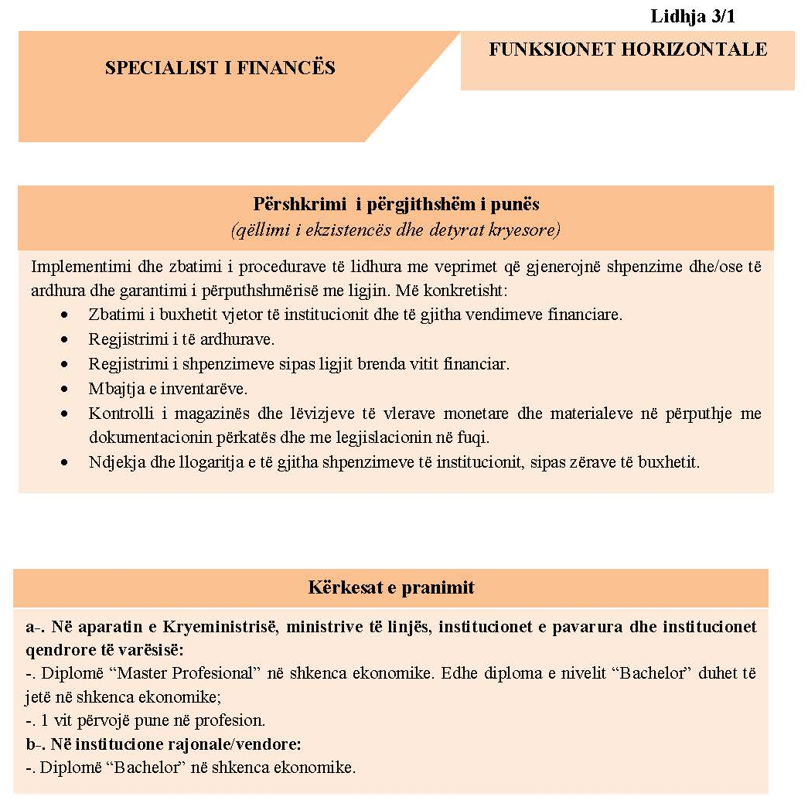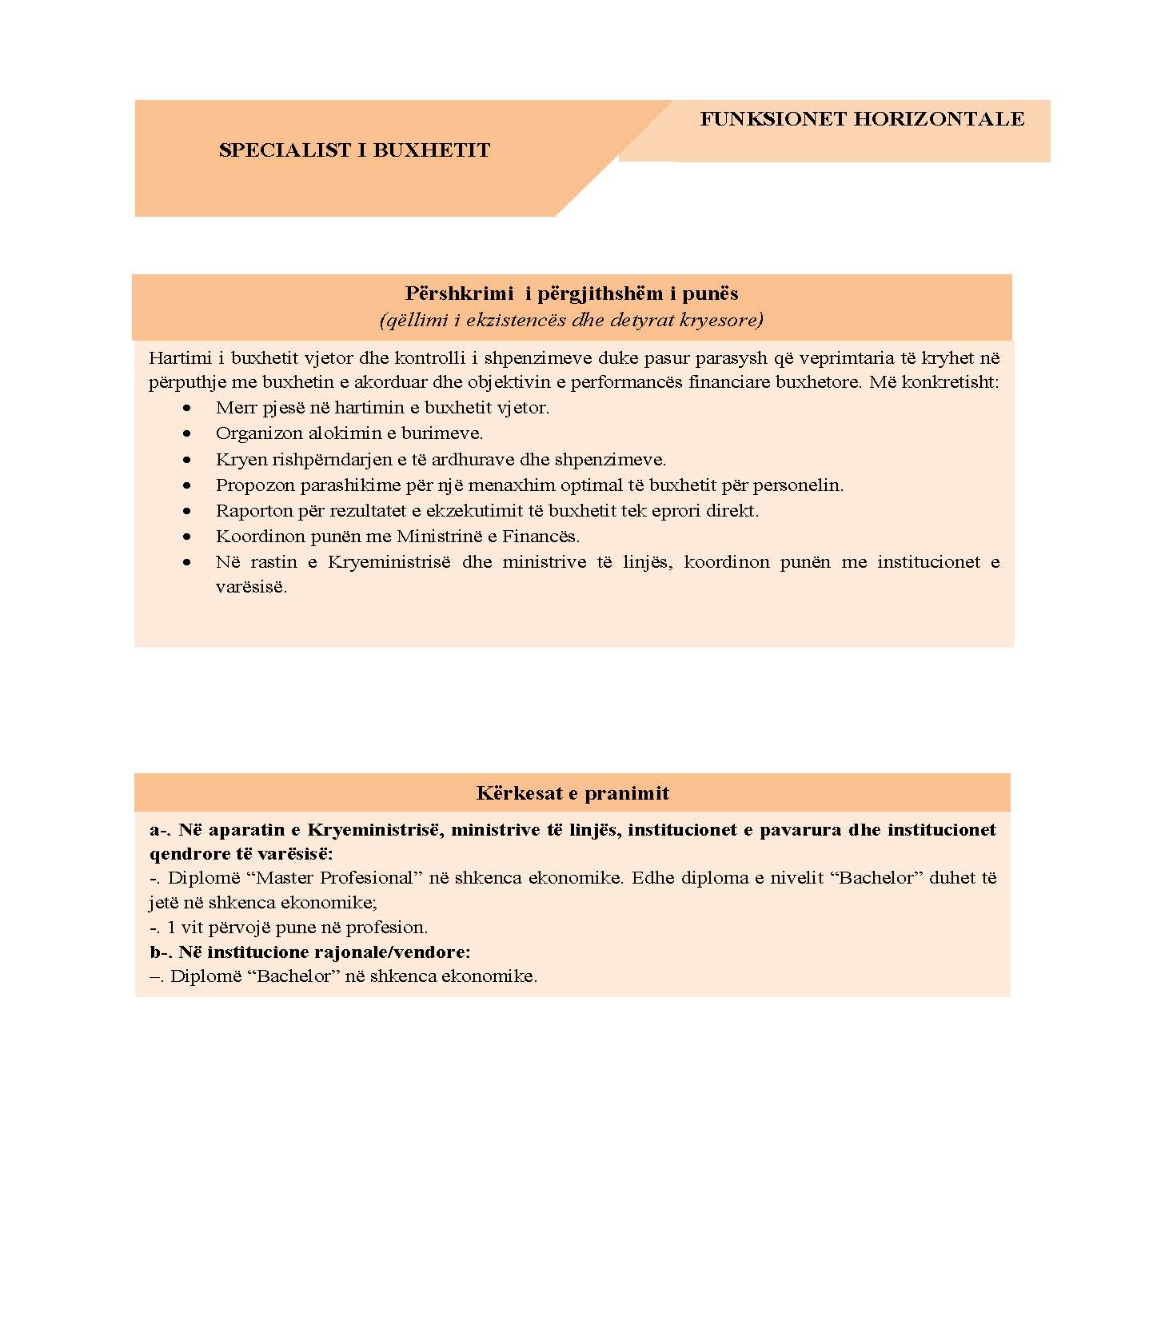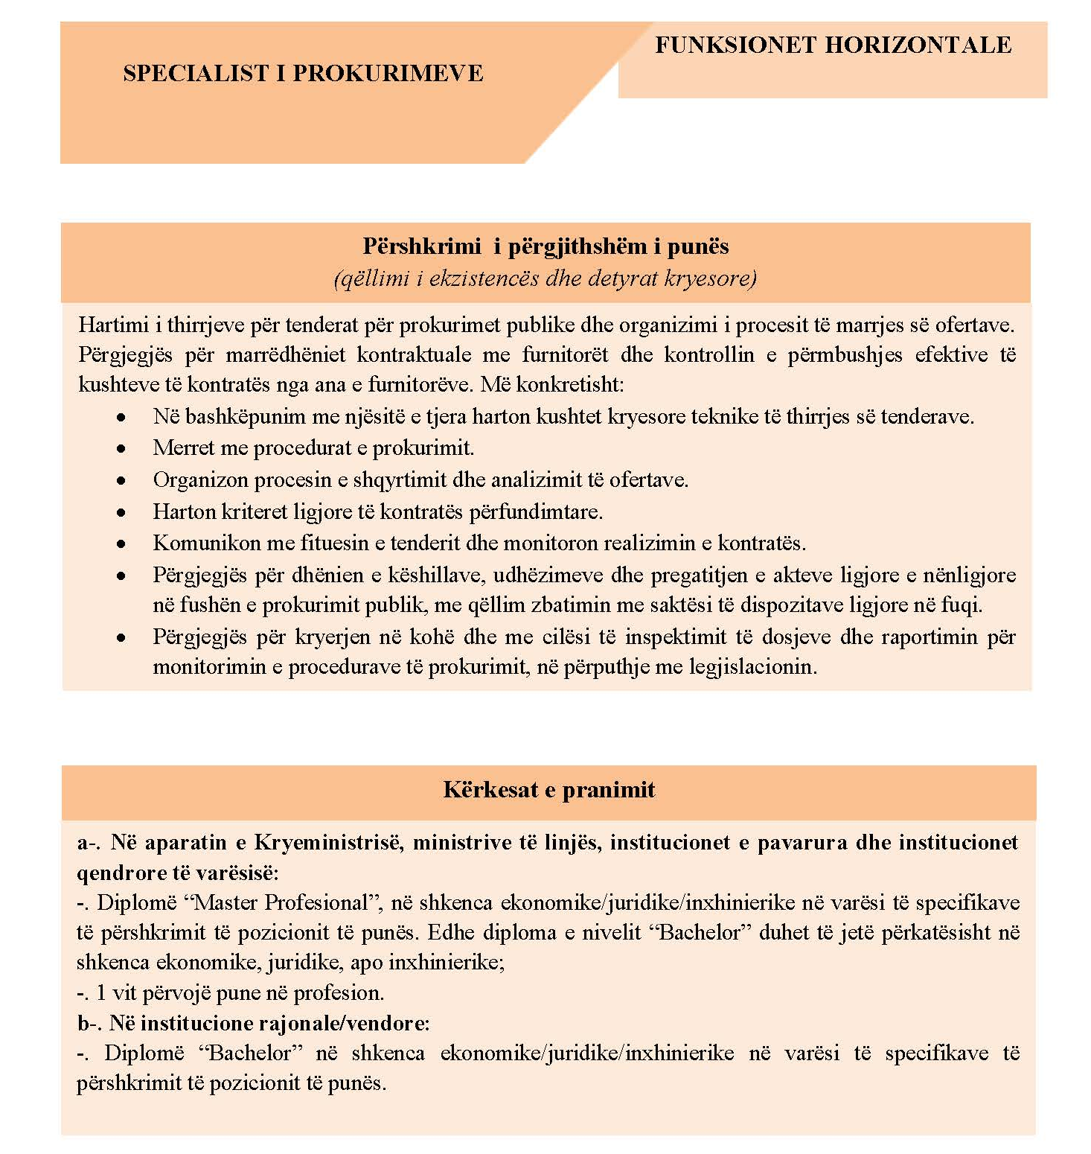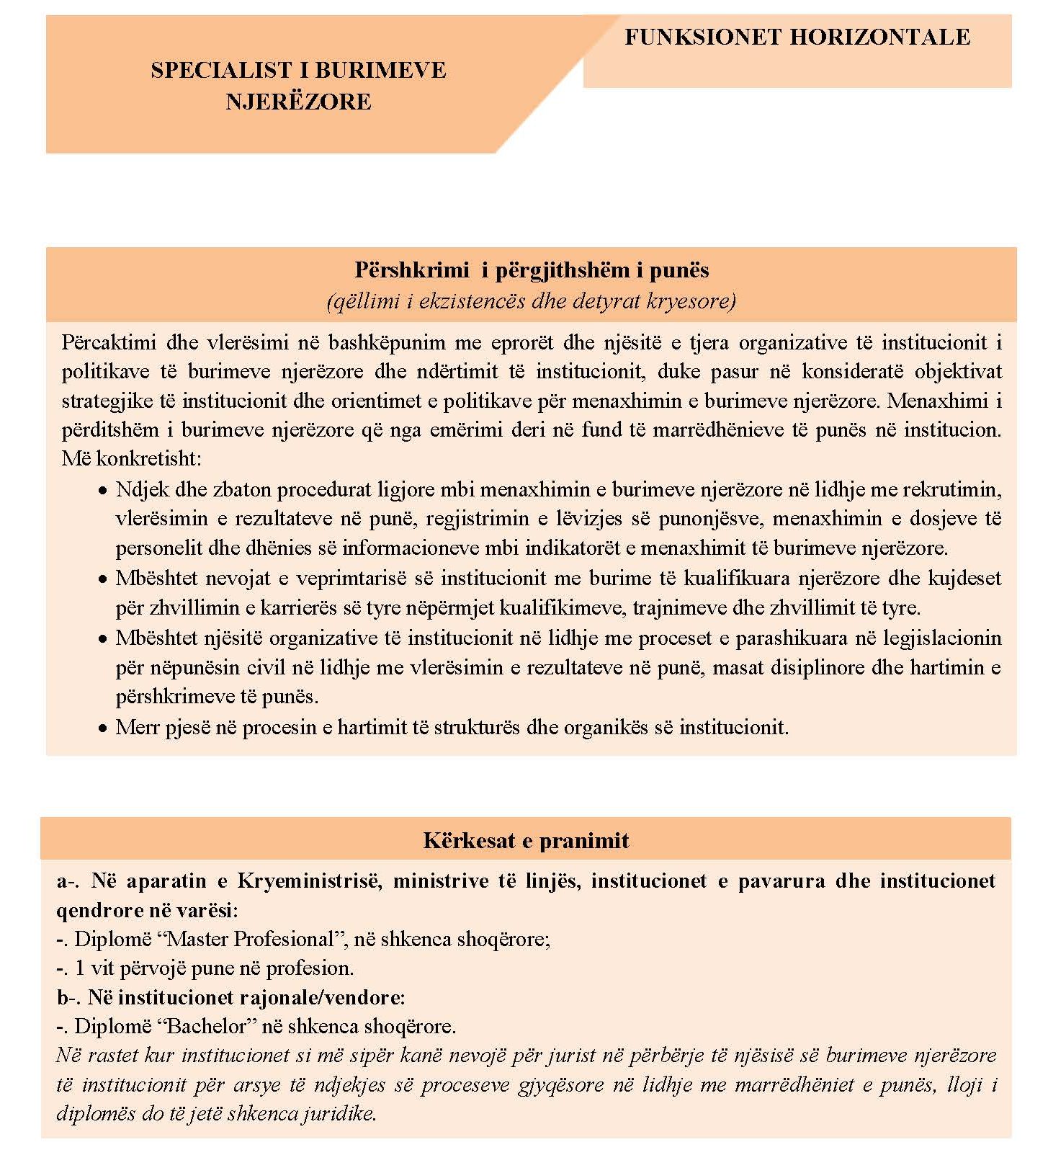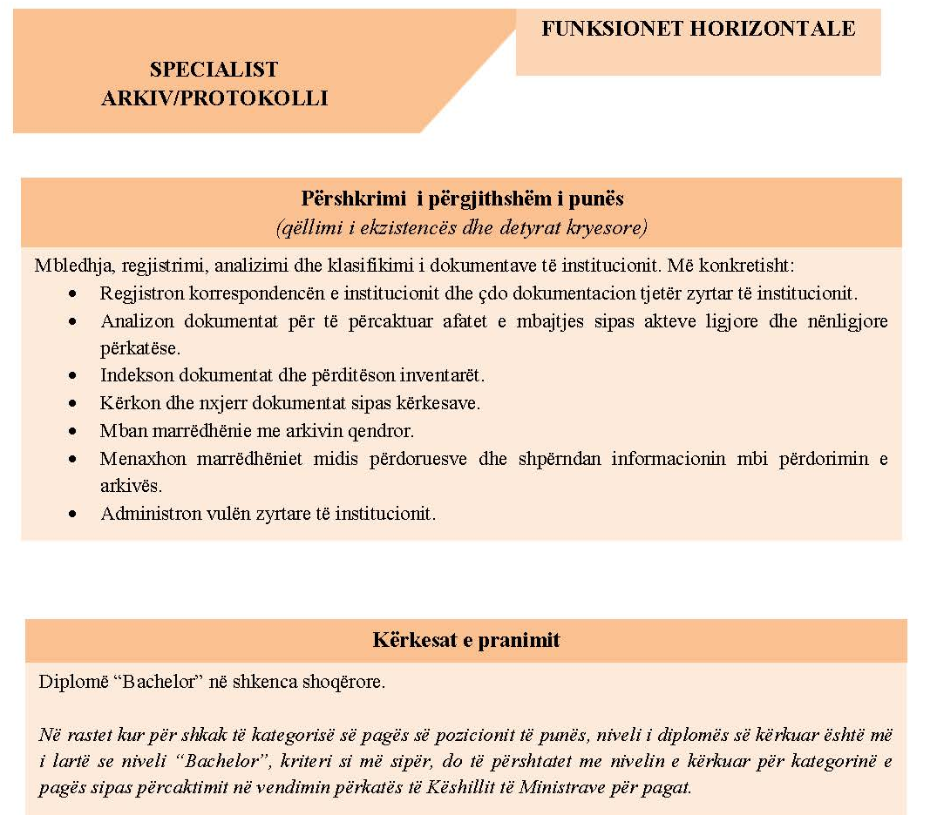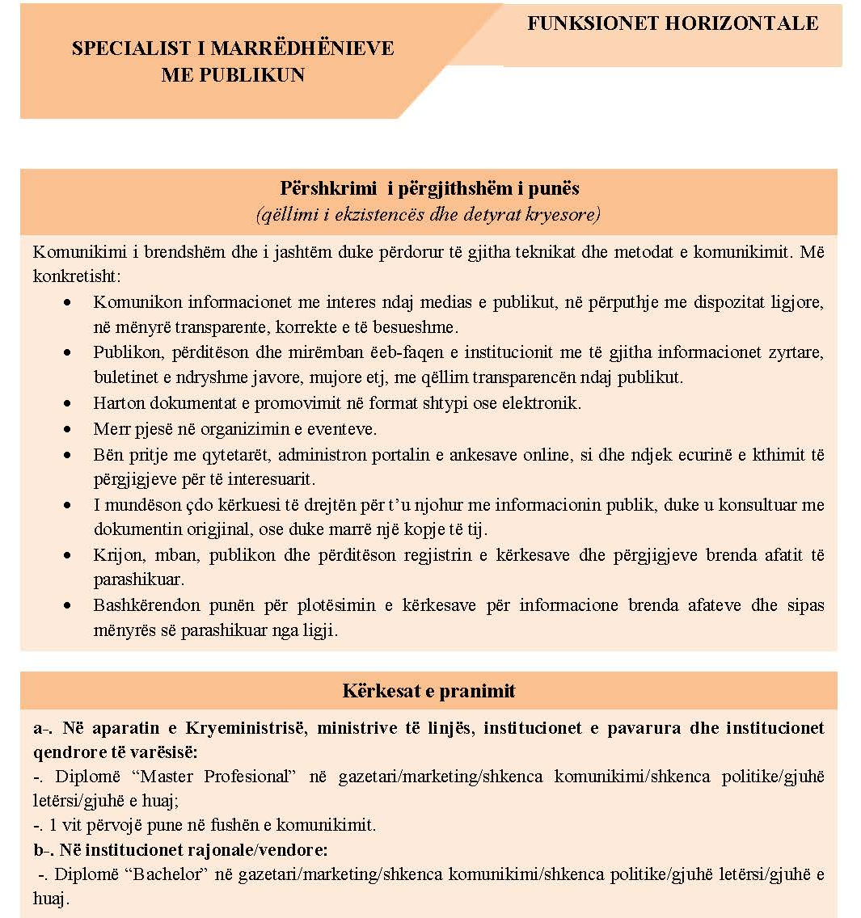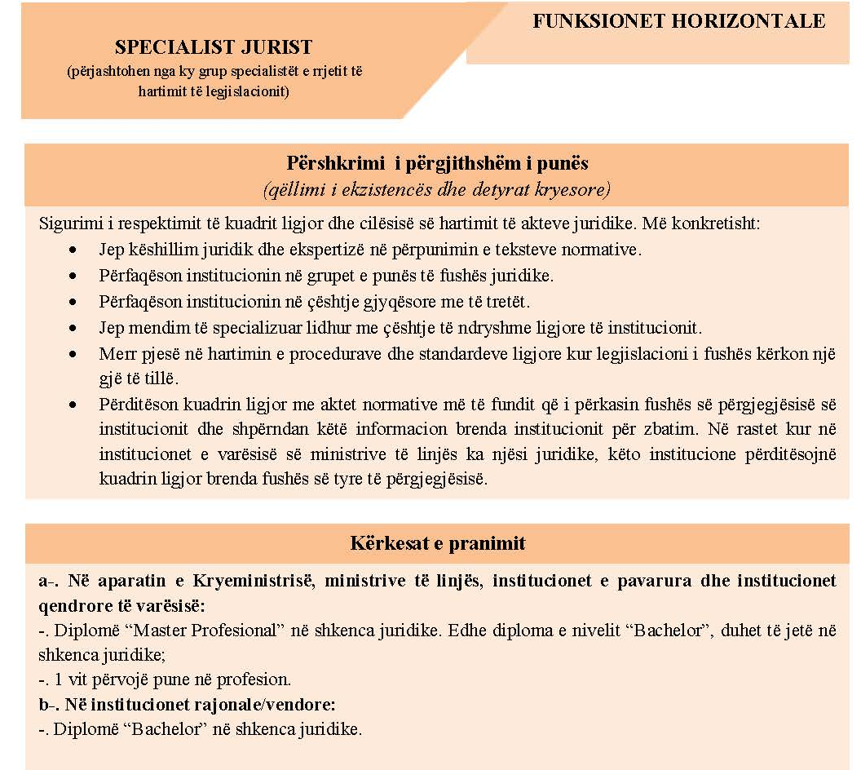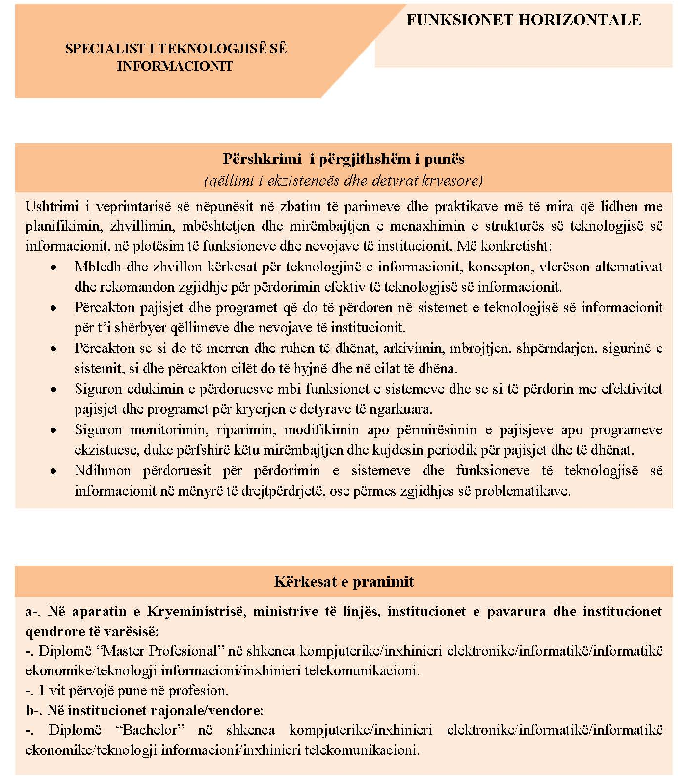

LIDHJA NR. 4

FORMULARI I PËRSHKRIMIT TË PUNËS

I
TË DHËNAT PËR POZICIONIN E PUNËS

Emërtesa e pozicionit: (p.sh: specialist i menaxhimit të burimeve njerëzore)..................
Institucioni: .......................................................................................................................
Drejtoria e Përgjithshme: ..................................................................................................
Drejtoria: ............................................................................................................................
Sektori: ..............................................................................................................................
Raporton tek: (p.sh: Përgjegjësi i Sektorit të Menaxhimit të Burimeve Njerëzore).............

II
MISIONI
(Një deklarim i përmbledhur që shpreh thelbin e qëllimit për të cilin ekziston institucioni/drejtoria/sektori)…………
……………………………………………………………………………………………………………………………………………

III
QËLLIMI I PËRGJITHSHËM I POZICIONIT TË PUNËS
(Mbajtësi i këtij pozicioni (personi identifikohet me emërtesën e pozicionit) përgjigjet tek (marrëdhënia e varësisë) për (jepen përgjegjësitë e veçanta funksionale).
(p.sh. Specialisti i menaxhimit të burimeve njerëzore përgjigjet tek Përgjegjësi i Sektorit të menaxhimit të burimeve njerëzore për menaxhimin e çështjeve që lidhen me burimet njerëzore në Ministri, ku përfshihen rekrutimi, lëvizja paralele, ngritja në detyrë, pezullimi, trajnimi etj.)
............................................................................................................................................................................................

IV
DETYRAT KRYESORE
(Detyrat kryesore paraqiten si rezultat i punës së kryer)
a...................................................................................................................................................................................................................................................................................................................
b.......................................................................................................................................................................................................................................................................................................................................
c.........................................................................................................................................................................................................................................................................................................................................
ç.........................................................................................................................................................................................................................................................................................................................................
d.......................................................................................................................................................................................................................................................................................................................................
dh.....................................................................................................................................................................................................................................................................................................................................

V
PËRGJEGJËSITË KRYESORE LIDHUR ME:

- Planifikimin dhe objektivat (nëse ka)

A.1.....................................................................................................................................................................................................
A.2....................................................................................................................................................................................................
A.3.....................................................................................................................................................................................................

B. Menaxhimin (nëse ka)

B.1.....................................................................................................................................................................................................
B.2......................................................................................................................................................................................................
B.3.....................................................................................................................................................................................................

C. Detyrat teknike

C.1...................................................................................................................................................................................................
C.2.....................................................................................................................................................................................................
C.3...................................................................................................................................................................................

D. Përfaqësimin institucional dhe bashkëpunimin

D.1..................................................................................................................................................................................................
D.2................................................................................................................................................................................................
D.3.................................................................................................................................................................................................

VI
- Zgjidhja e problemeve
(Kompleksiteti dhe pasoja)
(p.sh. Zakonisht e standardizuar dhe deri diku komplekse, problemet e hasura kërkojnë zgjidhje brenda politikave, parimeve dhe objektivave të përcaktuara për funksionin përkatës; zgjidhjet e dhëna ndikojnë në punën e kolegëve dhe të njësisë organizative përkatëse)
............................................................................................................................................................

VII. Vendimmarrja
(Lloji dhe liria e veprimit)
(P.sh: është e shpeshtë dhe e vazhdueshme, por brenda një tërësie standardesh administrative dhe/ose procedurash teknike; detyrat/projektet e caktuara kërkojnë analizë dhe planifikim; vendimmarrja lidhet dhe me identifikimin e alternativave për të përmirësuar procedurat dhe teknikat)
..............................................................................................................................................
VIII. Mjedisi menaxherial
(Marrëdhënia e menaxhimit dhe fokusi i veprimtarisë)
(P.sh.: puna e specialistit të menaxhimit te burimeve njerëzore ndikon në rezultatet e të gjithë sektorit dhe mbikëqyrja realizohet nga përgjegjësi i sektorit)
...................................................................................................................................................................

IX.
MBIKËQYRJA
............................................................................................................................................................................................................................

X.
STAFI NËN VARËSI (nëse ka)
..........................................................................................................................................................................................................

XI
KUSHTET E PUNËS
..........................................................................................................................................................................................................................................................................................................................................................

XII
KËRKESAT E POSAÇME
(arsim/përvoja në punë /të tjera për kategorinë/klasën /grupin)

Arsimi:..................................................................................................................................................................
Përvoja:...............................................................................................................................................................
Tjetër:..................................................................................................................................................................

XIII
NËNSHKRIMI

Nëpunësi civil:.......................................................................................Firma:
Eprori direkt:.........................................................................................Firma:
Sekretari i Përgjithshëm :...........................................................................Firma:

Lidhja nr. 5

Metodologjia e klasifikimit të pozicioneve të punës

Sistemi i vlerësimit të vendeve të punës bazohet në katër faktorë kryesorë që konsiderohet se janë të përbashkët për të gjitha llojet e pozicioneve të punës:
1. Zgjidhja e problemit;
2. Vendimmarrja;
3. Mjedisi menaxhues;
4. Mjedisi teknik
Secili prej faktorëve vlerësohet në raport me maksimumi dy kritere, nëpërmjet të cilëve përcaktohet pesha relative e pozicionit.

Faktori | Kriteri 1 | Kriteri 2
Zgjidhja e problemit | Kompleksiteti | Pasoja
Vendimmarrja | Lloji i vendimit | Liria për të vepruar
Mjedisi menaxhues | Fokusi operacional | Marrëdhëniet e varësisë
Mjedisi teknik | Arsimi

Zgjidhja e problemeve vlerësohet duke analizuar kriteret e kompleksitetit të zgjidhjes së problemeve dhe pasojat e zgjidhjeve.
Kompleksiteti ndahet në katër nivele:
A. Pak kompleks/rutinë
Pozicioni mund të paraqesë çështje teknike dhe analitike të vogla. Problemet janë rutinë për nga natyra me rregulla dhe procedura të detajuara për t’u adresuar.
B. I standardizuar/kompleks;
Hasje e rregullt problemesh që kërkojnë një proces të menduari të vendosur brenda politikave, parimeve dhe objektivave të përcaktuara për një funksion të caktuar ose për një fushë shërbimi.
C. I diversifikuar dhe kompleks në shkallë të moderuar;
Çështje të ndryshme, që kërkojnë gjykim për zbatimin e praktikave dhe procedurave të caktuara – të menduarit brenda qasjeve të gjera për sigurimin e një funksioni ose shërbimi, ose brenda fushës.
D. Përgjithësisht i diversifikuar dhe kompleks.
Kur kërkohet një gjykim i konsiderueshëm për zhvillimin e qasjeve dhe teknikave të reja në të gjitha fushat funksionale për zgjidhjen e problemeve – të menduarit brenda politikave, parimeve dhe qëllimeve të përgjithshme.
Pasojat e zgjidhjeve ndahen në katër nivele:
1. Të papërfillshme
Zgjidhjet nuk kanë asnjë lloj pasoje të përfillshme.
2. Kontribuese
Ndikimi i zgjidhjeve kontribuon në rezultatin e punës së entit organizativ, pjesë e të cilit është pozicioni që vlerësohet, ose të segmentit të shoqërisë të cilit i shërben. Kostot dhe ndikimi janë minimale, mund të kenë pasoja lidhur me besueshmërinë e individit.

3. Kontrollon rezultatet përfundimtare
Ndikimi është kontrollues mbi rezultatet përfundimtare brenda tërësisë së Ministrisë ose entit në varësi të saj, në proceset ose sistemet që prekin punonjësit, mund të ndikojnë në marrëdhëniet e punës / marrëdhëniet me publikun dhe marrëdhëniet me punonjësit.
4. Kombëtare
Zgjidhjet mund të ndikojnë në një segment të rëndësishëm ose në gjithë Qeverinë: kanë ndikime të nivelit kombëtar ose ndërkombëtar; gabimet shkaktojnë pasoja serioze në rezultatin e punës së organizatës; mund të shkaktojnë humbje të besimit kombëtar.
Vendimmarrja vlerësohet duke analizuar kriteret e llojit të vendimit dhe lirisë për të vepruar.
Llojet e vendimit ndahen në pesë nivele:
A. Rutinë
Veprimet kryhen në mënyrë të përsëritur dhe me procedura të mirëpërcaktuara, të cilat kanë nevojë për minimumin e vendimmarrjes lidhur me rendin dhe organizimin e detyrave.
B. Çështje të standardizuara
Ky vend pune mundëson marrjen e vendimeve të standardizuara lidhur me çështje të mbikëqyrjes, me çështje teknike apo analitike. Lloji i veprimeve që ndërmerren nuk ndryshon shpesh, ndërsa vendimet kanë të bëjnë me përzgjedhjen e procedurës së paracaktuar, e cila zgjidhet midis disa alternativave standarde; përjashtimet analizohen dhe adresohen duke ndryshuar procedurat; monitorohet puna e vartësve dhe mbahet shënim puna apo mungesat e tyre.
C. Të rregullta dhe relativisht të diversifikuara
Në këtë pozicion, nëpunësi punon brenda objektivave të përcaktuar, arritja e të cilëve mund të kërkojë modifikimin e procedurave ekzistuese apo zhvillimin e metodave të reja. Analiza dhe planifikimi janë pjesë përbërëse e këtij vendi pune. Vendimet mund të merren edhe jashtë praktikave standarde dhe mund të krijojnë precedentë. Nëpunësi merr vendime dhe kryen veprime në kuadrin e programit apo fushës së ekspertizës së tij.
D. Të shpeshta dhe mjaft të diversifikuara
Në këtë pozicion nëpunësi punon për zhvillimin, formulimin dhe hartimin e objektivave të reja. Kjo kërkon harmonizimin e disa disiplinave të ndryshme. Vendimet që merren përfshijnë miratimin e buxheteve, shpenzimeve, punësimit të stafit, propozimeve mbi politikat, si dhe përjashtimet ndaj rregullave apo praktikave të pranuara apo precedentëve të formalizuar.
E. Konstante dhe komplekse
Nëpunësi në këtë pozicion punon për zgjidhjen e çështjeve mjaft komplekse për arritjen e objektivave madhorë në kontekste të ndryshueshme që përfshijnë dimensionin kulturor, social, ekonomik, të sigurisë apo çështje politike në rrafshin kombëtar. Nëpunësi adreson çështje për zgjidhjen e të cilave nuk mund të zbatohen precedentë të mëparshëm dhe gjen zgjidhje të bazuara në një bazë të gjerë njohurish.
Liria për të vepruar ndahet në pesë nivele:
1. Pak ose aspak autonomi
Punon nën mbikëqyrje të drejtpërdrejtë. Merr udhëzime të detajuara mbi ndjekjen e procedurave, me gojë apo me shkrim. Nuk ka hapësirë të madhe veprimi për t’i ndryshuar këto procedura. Në rast dileme, i drejtohet eprorit.
2. Vetëm brenda procedurave
Puna përcaktohet nga praktikat standarde dhe procedurat e parapërcaktuara. Ka mundësi të vendosë prioritete në kryerjen e detyrave dhe vendos nëse nevojitet informacion shtesë për ndjekjen e procedurave. Interpreton të dhëna dhe rezultate. Merr vendime për mënyrën se si do të kryhen detyrat që i jepen. Problemet e shfaqura i vendos në vëmendjen e eprorit.
3. Në kontekstin e politikave
Planifikon, vendos dhe vepron për arritjen e objektivave të përcaktuar, por vetëm brenda politikave/procedurave/ rutinave të përcaktuara. Nëpunësi mund të veprojë për zbatimin e politikave apo standardeve të pranuara gjerësisht brenda profesionit të tij.
4. Brenda parimeve të pranuara
Nëpunësi merr vendime dhe vepron brenda parimeve të përgjithshme apo politikave të përgjithshme të njohura dhe të pranuara, si për shembull për hartimin e strategjisë për institucionin. Nëpunësi mund të realizojë ndryshime operative për zgjidhjen e problemeve dhe përmirësimin e kryerjes së funksioneve të njësive apo seksioneve. Nëpunësi mund të japë detyra për inovacionin dhe përmirësimin e zbatimit të politikave. Ky vend pune luan rol udhëheqës në zhvillimin e politikave administrative dhe rregulloreve.
5. Përgjithësisht e pakufizuar
Vendimet apo veprimet e këtij nëpunësi mund të kufizohen vetëm nga ligji, Kryeministri apo një vendim i Këshillit të Ministrave. Nëpunësi i merr vendimet pa iu referuar eprorëve, përveç rasteve kur është i nevojshëm ndryshimi i politikave, apo marrja e vendimeve mbi investime madhore apo programe afatgjata.
Mjedisi menaxhues vlerësohet duke analizuar kriteret e fokusit operacional dhe marrëdhënieve të varësisë.
Fokusi menaxherial ndahet në gjashtë nivele:
A. Sigurimi individual i shërbimeve – tregon se mbajtësi i pozicionit është normalisht i angazhuar në sigurimin e një shërbimi të plotë për klientët e brendshëm ose të jashtëm.
B. Zona pjesërisht funksionale ose zona e shërbimit
Tregon se fokusi i punës së mbajtësit të pozicionit është ose ka kapacitetin të ndikojë tek një pjesë e zonës funksionale ose zonës së shërbimit.
C. Fushat e pavarura funksionale ose fushat e shërbimit
Tregon se fokusi i punës së mbajtësit të pozicionit është ose ka kapacitetin të ndikojë tek e gjithë zona e sigurimit të shërbimit ose zona funksionale ose zgjidhja e kushteve afatgjata.
D. Zonat funksionale të lidhura me domeinin
Tregon se fokusi i punës së mbajtësit të pozicionit është ose ka kapacitetin të ndikojë tek e gjithë zona funksionale e një domeini në një segment të përcaktuar të shoqërisë.
E. Ministria/enti
Tregon se fokusi i punës së mbajtësit të pozicionit prek ose ka kapacitetin të prekë gjithë Ministrinë ose entet e varura prej saj ose zonën rajonale.
F. Sistemi në nivel të gjerë
Tregon se fokusi i punës së mbajtësit të pozicionit prek ose ka kapacitetin të prekë gjithë qeverinë ose popullsinë shqiptare.
Marrëdhënia e varësisë ndahet në gjashtë nivele:
1. Mbikëqyrje e një niveli të lartë
I referohet një specialisti me përvojë në një aspekt të ngushtë të një fushe funksionale specifike.
2. Menaxhimi teknik
I referohet çështjeve të një eksperti në subjektin e një fushe funksionale specifike.
3. Menaxhimi i mesëm
I referohet çështjeve të vendimmarrësit përfundimtar mbi çështje procedurale në një fushë funksionale.
4. Menaxhimi i lartë programi
I referohet çështjeve të një personi që ka përgjegjësinë për sigurimin e suksesshëm të një programi të tërë shërbimi; në mënyrë tipike ky menaxhim u takon personave në pozicionin e Drejtorëve të Përgjithshëm të Ministrisë.
5. Menaxhim ekzekutiv
Përdoret për të përshkruar marrëdhënien e raportimit/llogaridhënies së drejtpërdrejtë me drejtuesin e një enti kryesor (si për shembull me Sekretarin e Përgjithshëm të një ministrie) ose me drejtuesin e një institucioni të pavarur.
6. Menaxhimi politik
Përshkruan një marrëdhënie raportimi të drejtpërdrejtë me një ministër të zgjedhur ose reflekton ‘pavarësinë’ e entit.
Mjedisi teknik vlerësohet duke analizuar kriteret e arsimimit të kërkuar
Arsimimi i kërkuar ndahet në tre nivele:
A. Arsim universitar trevjeçar dhe diplomë të llojit “Bachelor”, me qëllim që të jetë në gjendje të kryejë detyrat sipas vendit të punës
B. Diplomë universitare “Master profesional”, ose të ketë marrë pjesë në trajnime të specializuara, me qëllim që të jetë në gjendje të kryejë detyrat sipas vendit të punës
C. Diplomë universitare “Master Shkencor/ i Arteve të Bukura”, me qëllim që të jetë në gjendje të kryejë detyrat sipas vendit të punës.

Tabela përmbledhëse e vlerësimit të pozicionit të punës:

Faktori | Pikët | Shënime shpjeguese
ZGJIDHJA E PROBLEMIT
VENDIMMARRJA
MENAXHIMI
MJEDISI TEKNIK (ARSIMI)
TOTAL

Tabela referuese e kufirit minimal dhe maksimal të totalit të pikëve për çdo kategori

Kategoria | Pikët
I | 151-200 pikë
II | 101-150 pikë
III | 51-100 pikë
IV | Deri në 50 pikë

VKM nr.142, datë 12.3.2014 është botuar në Fletoren Zyrtare nr.37, 25 mars, 2014. VKM nr.703, datë 29.10.2014 është botuar në Fletoren Zyrtare nr.167, 31 tetor 2014. VKM nr.719, datë 31.10.2014 është botuar në Fletoren Zyrtare nr.180, 2 nëntor 2014. VKM nr.262, datë 25.3.2015 është botuar në Fletoren Zyrtare nr.49, 2 prill, 2015. VKM nr.351, datë 11.5.2016 është botuar në Fletoren Zyrtare nr.82, 18 maj 2016. VKM nr.305, datë 5.4.2017 është botuar në Fletoren Zyrtare nr.78, 14 prill 2017.

